Resolución del Pleno del Instituto de Transparencia, Acceso a la Información Pública y Protección de Datos Personales del Estado de México y Municipios, con domicilio en Metepec, Estado de México, de fecha doce de octubre del dos mil veintidós.
Visto el expediente relativo al recurso de revisión 08764/INFOEM/IP/RR/2022, interpuesto por XXXXXXXX XXXXXXXXX XXXXXXX, al cual en lo sucesivo se le denominara la RECURRENTE, en contra de la respuesta a su solicitud de información con número de folio 00278/CHALCO/IP/2022, por parte del Ayuntamiento de Chalco en lo sucesivo el SUJETO OBLIGADO; se procede a dictar la presente resolución, con base en los siguientes:
- A N T E C E D E N T E S:
1. Solicitud de acceso a la información. Con fecha veintisiete de marzo del dos mil veintidós, la parte RECURRENTE presentó, a través del Sistema de Acceso a la Información Mexiquense, en lo subsecuente el SAIMEX, ante el SUJETO OBLIGADO la solicitud de acceso a la información pública, a la que se le asignó el número 00278/CHALCO/IP/2022, mediante la cual solicitó acceder a la información siguiente:
“Solicito respuesta a lo siguiente. 1. ¿Cuenta con un programa de simulacros y cuando se han realizado desde enero 2022? 2. ¿Se cuenta con reglamentos de: bando de policía y gobierno, tránsito, policía, mercados, panteones, catastro, obras públicas, limpia, rastro, parques y jardines, agua, adquisiciones, protección civil, participación ciudadana, desarrollo urbano, anticorrupción, patrimonio y administración? 3. ¿Se revisan de manera periódica los reglamentos del municipio? ¿Hay alguna comisión edilicia integrada para tal efecto? Quienes la integran? Favor de anexar fechas de sus reuniones y actas de estas. 4. ¿Cuántos reglamentos municipales se encuentran vigentes aprobados en administraciones anteriores y cuales se han aprobado en la presente? En el caso de que se hayan derogado algunos ¿Cuáles son? Favor de incluir sólo el nombre del reglamento aprobado o derogado y fecha en la que el cabildo lo votó. 5. ¿Cuál es el grado de formalización de los procesos internos? 6. ¿Se cuenta con una oficina o asesor jurídico municipal? 7. ¿Facilita el municipio el acceso a las instancias de procuración de justicia federal y estatal? 8. ¿Existe un juzgado administrativo municipal o equivalente y cuál es? 9. ¿Se cuenta con un sistema de quejas y sanciones en contra de servidores públicos municipales? 10. ¿Existe un órgano de acceso a la información pública municipal? 11. ¿Cuenta con módulo y portal web para hacer pública la información? 12. ¿Publica la información de acuerdo a la legislación en la materia? Gracias, bonito día.” (Sic)
Modalidad elegida para la entrega de la información: a través de SAIMEX.
2. Respuesta. Con fecha tres de mayo del dos mil veintidós el SUJETO OBLIGADO envió su respuesta a la solicitud de acceso a la información a través del SAIMEX, la cual versa como sigue:
“En respuesta a la solicitud recibida, nos permitimos hacer de su conocimiento que con fundamento en el artículo 53, Fracciones: II, V y VI de la Ley de Transparencia y Acceso a la Información Pública del Estado de México y Municipios, le contestamos que:
En respuesta a la solicitud recibida, nos permitimos hacer de su conocimiento que con fundamento en el artículo 53, Fracciones: II, V y VI de la Ley de Transparencia y Acceso a la Información Pública del Estado de México y Municipios, le contestamos que: En respuesta a la solicitud recibida, nos permitimos hacer de su conocimiento que con fundamento en el artículo 53, Fracciones: II, V y VI de la Ley de Transparencia y Acceso a la Información Pública del Estado de México y Municipios, le contestamos que: Con fundamento en lo dispuesto en los artículos 6º apartado A de la Constitución Política de los Estados Unidos Mexicanos; 5º párrafos trece, catorce y quince fracciones I a VII de la Constitución Política del Estado Libre y Soberano de México, 1, 2, 12, 53 fracciones II, V y VI, y 163 de la Ley de Transparencia y Acceso a la Información Pública del Estado de México y Municipios, se le hace de su conocimiento y notificación de la respuesta emitida por los servidores públicos habilitados el Titular de la Coordinación Municipal de Protección Civil y Dirección Jurídica en los siguientes términos:Por medio del presente reciba un cordial saludo, al tiempo remito contestación de la solicitud de información número 00278/CHALCO/IP/2022, mediante archivo que se adjunta a la presente.Considerando que requirió la respuesta a su solicitud de información pública mediante el Sistema de Acceso a la Información Mexiquense (SAIMEX); se le notifica por dicha vía la respuesta anterior. Así mismo le informo que en términos de los artículos 176, 177, 178 y 179 de la Ley de Transparencia y Acceso a la Información Pública del Estado de México y Municipios, tiene el derecho de interponer el Recurso de Revisión en un plazo de 15 días hábiles siguientes a partir de la presente fecha, en caso de considerar que la respuesta es desfavorable a su solicitud.
ATENTAMENTE
C. P. JESÚS CLISERIO HERNÁNDEZ MORENO” (Sic)

El SUJETO OBLIGADO, adjuntó a su respuesta los archivos electrónicos siguientes:
“00278-CHALCO-IP-2022 PCIVIL.pdf”, el cual contiene la respuesta del Coordinador Municipal de Protección Civil del Ayuntamiento de Chalco, a través del cual informó respecto de cada uno de los requerimientos lo siguiente:

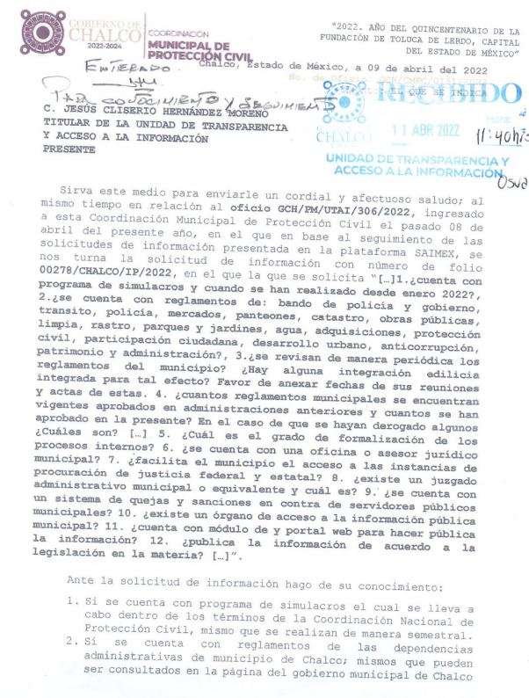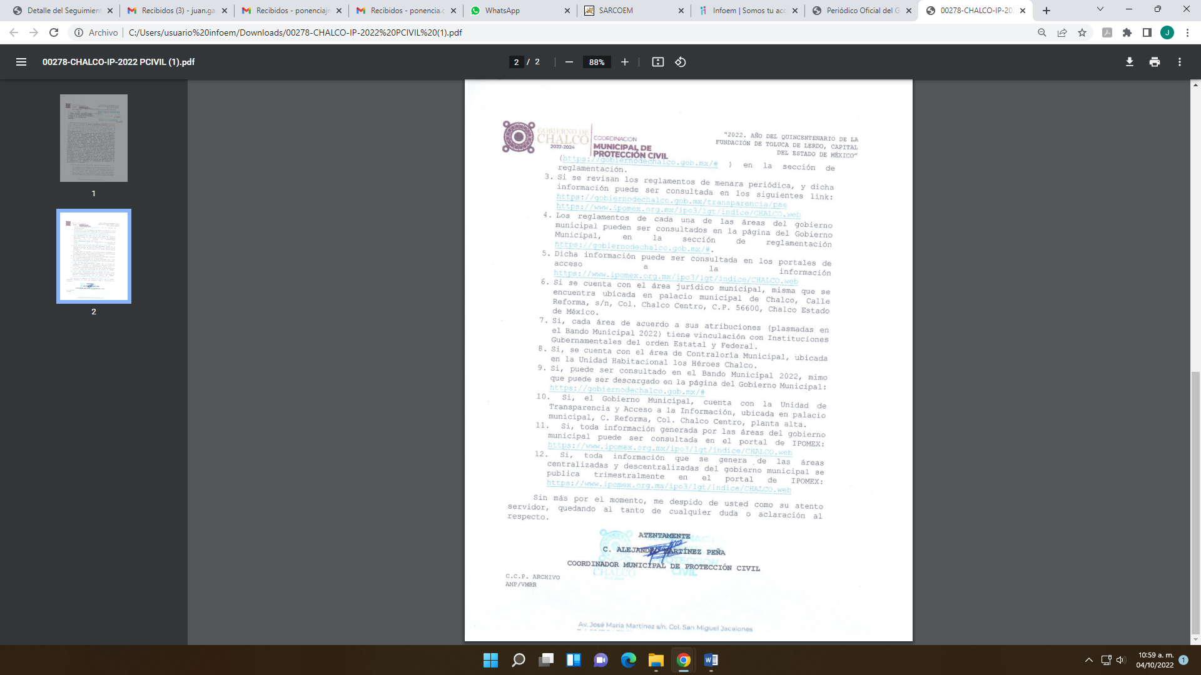
“00278-CHALCO-IP-2022DIRJUR.pdf”, el cual contiene la respuesta de la Dirección Jurídica del Ayuntamiento de Chalco, a través del cual informó sobre cada uno de los requerimientos lo siguiente:
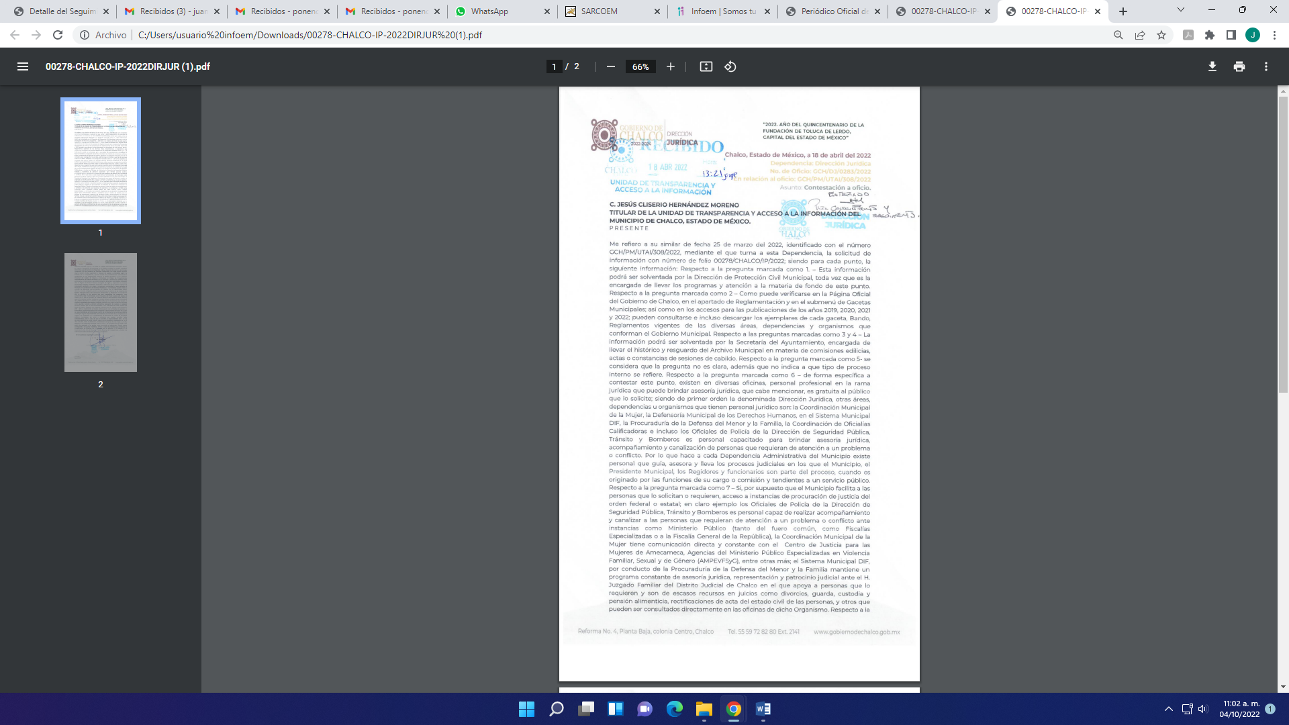
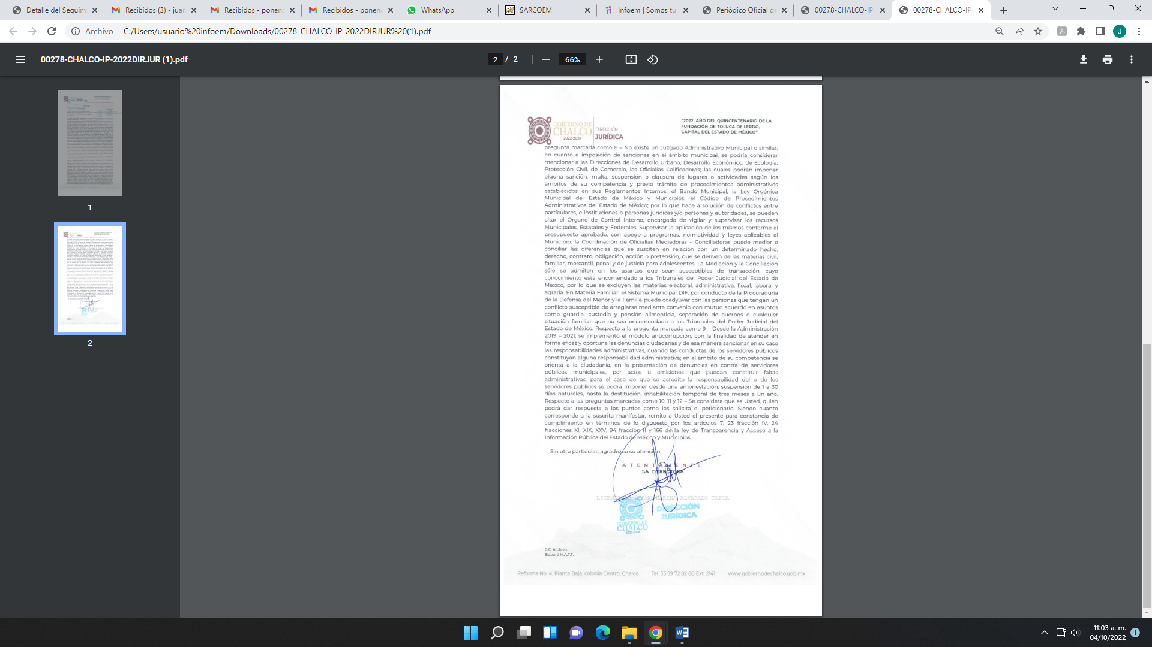
3. Interposición del recurso de revisión. Inconforme con la respuesta del SUJETO OBLIGADO la ahora RECURRENTE interpuso recurso de revisión a través del SAIMEX en fecha seis de mayo de dos mil veintidós, a través del cual expresó lo siguiente:

a) Acto impugnado.
“El día 26 de marzo de 2022, se llevó a cabo una solicitud de acceso a la información pública en el cual se realizó una serie de preguntas al ayuntamiento de Chalco, el sujeto obligado en cuestión, estas preguntas son de carácter público y recibir respuesta a estas preguntas es un derecho. En virtud de considerar que el sujeto obligado incurrió en la falta de dar respuesta incompleta a la solicitud de transparencia, de lo que le fue solicitado. Además de contestar fuera de la fecha límite establecida por la ley.”(Sic)
b) Motivos de inconformidad.
“Se le realizaron once preguntas al Ayuntamiento de Chalco, de las cuales tres respondieron de forma incompleta y en una me proporcionaron un link en el cual se encontraba demasiada información y es imposible encontrar la respuesta de mi pregunta ahí. Las preguntas por las que aplico el recurso de revisión son: “Se revisan de manera periódica los reglamentos del municipio? ¿Hay alguna comisión edilicia integrada para tal efecto? ¿Quiénes la integran? Favor de anexar fechas de sus reuniones y actas de estas.” A la cual respondieron con 2 links, https://gobiernodechalco.gob.mx/transparencia/pae y https://www.ipomex.org.mx/ipo3/lgt/indice/CHALCO.web, que al abrirlos se encuentra demasiada información, conforme al artículo 94 de la Ley de Transparencia y Acceso a la Información Pública del Estado de México y Municipios, en su fracción II inciso b, dice que es información pública. “¿Cuántos reglamentos municipales se encuentran vigentes aprobados en administraciones anteriores y cuales se han aprobado en la presente? En el caso de que se hayan derogado algunos ¿Cuáles son? Favor de incluir sólo el nombre del reglamento aprobado o derogado y fecha en la que el cabildo lo votó.” A la que respondieron con la liga: https://gobiernodechalco.gob.mx# el cual al abrirlo en la parte de reglamentación nos muestra la lista de los reglamentos de los años 2019, 2020, 2021 y 2022, no obstante no me contestaron la pregunta como tal, pues en la página no se establece porque administración fue autorizado el reglamento, ni proporcionaron de la lista de los reglamentos aprobados o derogados con la fecha en la que el Cabildo lo votó. Según el artículo 92 de la Ley de Transparencia y Acceso a la Información Pública del Estado de México y Municipios, en su primera fracción, nos habla de que están obligados a entregar las leyes, códigos, reglamentos, del municipio. Además según el artículo 94 de la misma ley, en su fracción II, incisos a y b, nos mencionan las gacetas municipales, que comprenden lo aprobado y las actas de sesiones del Cabildo. Y por último, respecto a la pregunta “¿Cuál es el grado de formalización de los procesos internos?” https://www.ipomex.org.mx/ipo3/lgt/indice/CHALCO.web Me proporcionaron este link, no obstante al abrirlo, el link contiene demasiada información, mucha de la cual no tiene nada que ver con mi pegunta. Cabe mencionar que la información que corresponde a las respuestas debe ser entregado de una manera legible y entendible para todos, como lo indica la ley. Por otro lado en el artículo 94, fracción I de la Ley de Transparencia y Acceso a la Información Pública del Estado de México y Municipios, nos mencionan lo que es información pública respecto a los municipios y su desarrollo. Por otro lado, quiero agradecer al Ayuntamiento de Chalco por la respuesta que dieron a las demás preguntas.” (Sic)
La RECURRENTE, adjuntó al acuse de su recurso de revisión los siguientes archivos electrónicos: 00278-CHALCO-IP-2022DIRJUR.pdf, Recurso 00278.pdf y 00278-CHALCO-IP-2022 PCIVIL.pdf, los cuales el primer y tercer archivo corresponden a los archivos por medio del cual el SUJETO OBLIGADO dio respuesta y el segundo archivo corresponden a los agravios de la RECURRENTE.
4. Turno. De conformidad con el artículo 185, fracción I de la Ley de Transparencia y Acceso a la Información Pública del Estado de México y Municipios, el recurso de revisión número 08764/INFOEM/IP/RR/2022, se turnó por el sistema electrónico del Instituto de Transparencia, Acceso a la Información Pública y Protección de Datos Personales del Estado de México y Municipios, a la Comisionada Guadalupe Ramírez Peña, para su análisis, estudio, elaboración del proyecto y presentación ante el Pleno de este Instituto.

5. Admisión del recurso de revisión: En fecha veintiséis de mayo de dos mil veintidós, la Comisionada ponente, admitió a trámite el recurso de revisión que ahora se resuelve, dando un plazo máximo de siete días hábiles para que las partes manifestaran lo que a su derecho resultara conveniente, ofrecieran pruebas, formularan alegatos y el SUJETO OBLIGADO presentara su informe justificado.
6. Manifestaciones: De las constancias que integran el expediente en que se actúa se advierte que la RECURRENTE, fue omisa en presentar sus alegatos o manifestación alguna.
Por su parte el SUJETO OBLIGADO en fecha treinta y uno de mayo del año dos mil veintidós, remitió el archivo electrónico siguiente:

“00278-CHALCO-IP-2022 ADMI.pdf”, el cual contiene la respuesta de la Dirección de Administración, a los puntos 1 y 2 descritos en la solicitud de acceso a la información pública, en el sentido que en el archivo de esa dependencia administrativa no se tiene información alguna relativa a su solicitud.

El cual, se determinó poner a la vista de la RECURRENTE en fecha veintiuno de septiembre del año en curso, en términos de la fracción III del artículo 185 de la Ley de Transparencia y Acceso a la Información Pública del Estado de México y Municipios; para que en el término de tres días manifestara lo que a su derecho convenga; sin que la RECURRENTE hiciera manifestación alguna

7.- Ampliación del plazo. En fecha veintiuno de septiembre del año dos mil veintidós, con fundamento en el artículo 181, párrafo tercero de la Ley de Transparencia y Acceso a la Información Pública del Estado de México y Municipios, se acordó la ampliación del plazo para su resolución.
Este organismo garante no pasa por alto justificar, que el plazo para emitir la resolución en el presente asunto encuentra justificación en el alto número de recursos de revisión recibidos dentro del primer semestre del año dos mil veintidós, que, en comparación con los recibidos el año pasado dentro del mismo periodo, se ha incrementado aproximadamente un 400%, circunstancia atípica que ha rebasado las capacidades técnicas y humanas del personal encargado de la proyección de las resoluciones a dichos medios de impugnación.

Por ello, es menester precisar que, si bien se ha excedido el plazo para resolver el presente medio de impugnación, de conformidad con la ley de la materia, el plazo para emitir la resolución se encuentra justificado en los elementos para medir la razonabilidad de asuntos conforme a los parámetros establecidos por diversos órganos jurisdiccionales federales, aplicables también en procedimientos análogos, como el que nos ocupa.

Así, en términos de lo que establecen los artículos 8.1 y 25 de la Convención Americana sobre Derechos Humanos, los recursos deben ser sencillos y resolverse en el menor tiempo posible, tomando en consideración la dilación total del procedimiento; esto es, en un plazo razonable.

En ese sentido, el legislador fijó los términos procesales en las leyes, de manera general, sin que pudiera prever la variada gama de casos que son resueltos por los órganos jurisdiccionales o cuasi jurisdiccionales, tanto por la complejidad de los hechos, como por el número de casos que conocen.

Por ello, excepcionalmente, si un asunto es resuelto con posterioridad a los plazos señalados por la norma debe analizarse la razonabilidad del tiempo necesario para su resolución, atentos a los siguientes criterios:

- Complejidad del Asunto: La complejidad de la prueba, la pluralidad de sujetos procesales, el tiempo transcurrido, las características y contexto del recurso.

- Actividad Procesal del interesado. Acciones u omisiones del interesado.

- Conducta de la Autoridad: Las Acciones u omisiones realizadas en el procedimiento. Así como si la autoridad actuó con la debida diligencia.

d) La afectación generada en la situación jurídica de la persona involucrada en el proceso: Violación a sus derechos humanos.

De modo que, cuando se trate de un asunto excepcional, por alguna o todas las características mencionadas; o bien, cuando el ingreso de asuntos al órgano jurisdiccional o cuasi jurisdiccional respectivo supere notoriamente al que podría considerarse normal, debe concluirse que es una excluyente de responsabilidad en relación con la actuación del funcionario, como ha acontecido en el caso que nos ocupa.

Argumento que encuentra sustento en la jurisprudencia P./J. 32/92 emitida por el Pleno de la Suprema Corte de Justicia de la Nación de rubro “TÉRMINOS PROCESALES. PARA DETERMINAR SI UN FUNCIONARIO JUDICIAL ACTUÓ INDEBIDAMENTE POR NO RESPETARLOS SE DEBE ATENDER AL PRESUPUESTO QUE CONSIDERÓ EL LEGISLADOR AL FIJARLOS Y LAS CARACTERÍSTICAS DEL CASO.”, visible en la Gaceta del Seminario Judicial de la Federación con el registro digital 205635.

Razones por las cuales cabe concluir que, la resolución al recurso de revisión se solventa hasta esta fecha, debido a que existe una excesiva carga de trabajo en desproporción a la capacidad de los recursos materiales y humanos con que cuenta este Instituto para atender la enorme demanda de usuarios que acuden para que se les garantice su Derecho de acceso a la información Pública y Protección de Datos Personales, aunado a la complejidad de los hechos a los que se refieren, así como al volumen del expediente, la extensión de los escritos y pruebas aportadas y desahogadas por las partes; lo que impide la tramitación de los recursos dentro de los términos legales previamente establecidos por la Ley, por tratarse de causas de fuerza mayor.

Al respecto, también son de considerar los criterios sostenidos por el Cuarto Tribunal Colegiado en Materia Administrativa del Primer Circuito, cuyos rubros y datos de identificación son los siguientes:

“PLAZO RAZONABLE PARA RESOLVER. DIMENSIÓN Y EFECTOS DE ESTE CONCEPTO CUANDO SE ADUCE EXCESIVA CARGA DE TRABAJO.” consultable en el Seminario Judicial de la Federación y su gaceta, con el registro digital 2002351.

“PLAZO RAZONABLE PARA RESOLVER. CONCEPTO Y ELEMENTOS QUE LO INTEGRAN A LA LUZ DEL DERECHO INTERNACIONAL DE LOS DERECHOS HUMANOS.”, visible en el Seminario Judicial de la Federación y su gaceta, con el registro digital 2002350.

Por ello, este organismo garante comprometido con la tutela de los derechos humanos confiados, señala que este exceso de plazo legal para resolver el presente asunto, resulta de carácter excepcional.

8.- Cierre de instrucción. El seis de octubre de dos mil veintidós la Comisionada ponente determinó el cierre de instrucción en términos de la fracción VI del artículo 185 de la Ley de Transparencia y Acceso a la Información Pública del Estado de México y Municipios.

En razón de que fue debidamente sustanciado el expediente electrónico y no existe diligencia pendiente de desahogo, se emite la Resolución que conforme a Derecho proceda, de acuerdo con los siguientes:
- C O N S I D E R A N D O:
Primero. Competencia. El Instituto de Transparencia, Acceso a la Información Pública y Protección de Datos Personales del Estado de México y Municipios, es competente para conocer y resolver el presente recurso de revisión interpuesto por la parte recurrente, conforme a lo dispuesto en los artículos 6, apartado A de la Constitución Política de los Estados Unidos Mexicanos; 5, párrafos trigésimo, trigésimo primero y trigésimo segundo, fracciones IV y V de la Constitución Política del Estado Libre y Soberano de México; 1, 2, fracción II; 13, 29, 36, fracciones I y II; 176, 178, 179, 181 párrafo tercero y 185 de la Ley Transparencia y Acceso a la Información Pública del Estado de México y Municipios; 9, fracciones I y XXIV y 11 del Reglamento Interior del Instituto de Transparencia, Acceso a la Información Pública y Protección de Datos Personales del Estado de México y Municipios.
Segundo. Oportunidad y Procedibilidad del Recurso de Revisión. De conformidad con los requisitos de Oportunidad y Procedibilidad que deben reunir el recurso de revisión interpuesto, previstos en los artículos 178 y 180 de la Ley de Transparencia y Acceso a la Información Pública del Estado de México y Municipios; en la especie se advierte que el presente medio de impugnación fue interpuesto dentro del plazo de quince días previsto en el primer artículo de referencia; toda vez que el SUJETO OBLIGADO emitió su respuesta a la solicitud planteada por el solicitante en fecha tres de mayo del año dos mil veintidós y la parte RECURRENTE presentó su recurso de revisión el veintitrés de mayo del mismo año, esto es al décimo tercer día hábil siguiente de aquel en que tuvo conocimiento de la respuesta; evidenciándose que la interposición del recurso se encuentra dentro de los márgenes temporales previstos en el citado precepto legal.
Al mismo tiempo, tras la revisión del formato de interposición del recurso, se concluye en la acreditación plena de todos y cada uno de los elementos formales exigidos por el artículo 180 de la Ley de Transparencia y Acceso a la Información Pública del Estado de México y Municipios, toda vez que fue ingresado a través del SAIMEX.
Asimismo, resulta procedente la interposición del recurso de revisión al rubro anotado, toda vez que se actualiza las hipótesis previstas en el artículo 179, fracción V de la ley de la materia, que a la letra dice:
“Artículo 179. El recurso de revisión es un medio de protección que la Ley otorga a los particulares, para hacer valer su derecho de acceso a la información pública, y procederá en contra de las siguientes causas:
…
V. La entrega de información incompleta…” (Sic)

Tercero. Materia de Revisión: De las constancias que integran el expediente electrónico se advierte que el tema sobre el que este Instituto se pronunciará será: verificar si la respuesta otorgada por el SUJETO OBLIGADO es adecuada y suficiente para satisfacer el derecho de acceso a la información pública de la RECURRENTE, o en su defecto, en caso de ser procedente, ordenar la entrega de información.
Cuarto. Estudio de fondo del asunto. Es conveniente analizar si la respuesta del SUJETO OBLIGADO cumple con los requisitos y procedimientos del derecho de acceso a la información pública, en atención a que en la Ley de Transparencia y Acceso a la Información Pública del Estado de México y Municipios en su artículo 4, que dice que toda la información generada, obtenida, adquirida, transformada, administrada o en posesión de los sujetos obligados es pública y accesible de manera permanente a cualquier persona, privilegiando el principio de máxima publicidad, como así lo establece dicha determinación, que a continuación se transcribe para un mejor entendimiento:
“Artículo 4. El derecho humano de acceso a la información pública es la prerrogativa de las personas para buscar, difundir, investigar, recabar, recibir y solicitar información pública, sin necesidad de acreditar personalidad ni interés jurídico.
Toda la información generada, obtenida, adquirida, transformada, administrada o en posesión de los sujetos obligados es pública y accesible de manera permanente a cualquier persona, en los términos y condiciones que se establezcan en los tratados internacionales de los que el Estado mexicano sea parte, en la Ley General, la presente Ley y demás disposiciones de la materia, privilegiando el principio de máxima publicidad de la información. Solo podrá ser clasificada excepcionalmente Ley de Transparencia y Acceso a la Información Pública del Estado de México y Municipios 29 como reservada temporalmente por razones de interés público, en los términos de las causas legítimas y estrictamente necesarias previstas por esta Ley.
Los sujetos obligados deben poner en práctica, políticas y programas de acceso a la información que se apeguen a criterios de publicidad, veracidad, oportunidad, precisión y suficiencia en beneficio de los solicitantes.”(Sic)

Esto es, que los Sujetos Obligados tiene la obligación o deber de atender las solicitudes de acceso a la información pública que se les hagan de su conocimiento y proporcionar la información pública que obren en su poder conforme el estado que se encuentra y no hacer un procesamiento de la misma, ni presentarla conforme al interés del solicitante; como así lo establece el artículo 12 de la Ley de Transparencia y Acceso a la Información Pública del Estado de México y Municipios, que a la letra dice:

“Artículo 12.- Quienes generen, recopilen, administren, manejen, procesen, archiven o conserven información pública serán responsables de la misma en los términos de las disposiciones jurídicas aplicables.

Los sujetos obligados sólo proporcionarán la información pública que se les requiera y que obre en sus archivos y en el estado en que ésta se encuentre. La obligación de proporcionar información no comprende el procesamiento de la misma, ni el presentarla conforme al interés del solicitante; no estarán obligados a generarla, resumirla, efectuar cálculos o practicar investigaciones.” (Sic)

Es decir, que todo Sujeto Obligado que genere, recopile, administre, procese, archive, posea o conserven, son responsables de la misma teniendo a su vez la obligación de proporcionar la información que se les requiera sin necesidad de resumirla, efectuar procedimientos para obtenerla, calcular y practicar investigaciones; en otras palabras, que los Sujetos Obligados sólo se concretarán a proporcionar la información solicitada que tengan en su poder en el estado que se encuentran, sin necesidad de concretarse al interés o términos específicos del solicitante.

Sirve de apoyo a lo anterior, el criterio 03-17, expuesto por el Instituto Nacional de Transparencia, Acceso a la Información y Protección de Datos Personales, que dice:

“No existe obligación de elaborar documentos ad hoc para atender las solicitudes de acceso a la información. Los artículos 129 de la Ley General de Transparencia y Acceso a la Información Pública y 130, párrafo cuarto, de la Ley Federal de Transparencia y Acceso a la Información Pública, señalan que los sujetos obligados deberán otorgar acceso a los documentos que se encuentren en sus archivos o que estén obligados a documentar, de acuerdo con sus facultades, competencias o funciones, conforme a las características físicas de la información o del lugar donde se encuentre. Por lo anterior, los sujetos obligados deben garantizar el derecho de acceso a la información del particular, proporcionando la información con la que cuentan en el formato en que la misma obre en sus archivos; sin necesidad de elaborar documentos ad hoc para atender las solicitudes de información.
Resoluciones:
∙ RRA 0050/16. Instituto Nacional para la Evaluación de la Educación. 13 julio de 2016. Por unanimidad. Comisionado Ponente: Francisco Javier Acuña Llamas.
∙ RRA 0310/16. Instituto Nacional de Transparencia, Acceso a la Información y Protección de Datos Personales. 10 de agosto de 2016. Por unanimidad. Comisionada Ponente. Areli Cano Guadiana.
∙ RRA 1889/16. Secretaría de Hacienda y Crédito Público. 05 de octubre de 2016. Por unanimidad. Comisionada Ponente. Ximena Puente de la Mora.”(Sic)

En esa tesitura, el artículo 24 en su último párrafo de la Ley de la Materia, dispone que los Sujetos Obligados sólo proporcionarán la información pública que generen, administren o posean en el ejercicio de sus atribuciones; por consiguiente, la información pública se encuentra a disposición de cualquier persona, lo que implica que es deber de los Sujetos Obligados, garantizar el Derecho de Acceso a la Información Pública.

Siempre y cuando no se trate de información reservada o clasificada, que difundirla pondría en riesgo la seguridad jurídica y física del titular de la información, debiendo tener audacia los Sujetos Obligados para cuidar esta información a través del acuerdo clasificatorio del comité de transparencia y la versión pública que emita el servidor público habilitado de cada Sujeto Obligado; como así se establece en la Ley de Transparencia y Acceso a la Información Pública del Estado de México y Municipios.

En conclusión, el derecho de acceso a la información pública, consiste en que la información solicitada conste en un documento en cualquiera de sus formas, a saber: expedientes, reportes, estudios, actas, resoluciones, oficios, correspondencia, acuerdos, directivas, directrices, circulares, contratos, convenios, instructivos, notas, memorandos, estadísticas o bien, cualquier otro registro que documente el ejercicio de las facultades, funciones y competencias de los Sujetos Obligados; los que, podrán estar en cualquier medio, sea escrito, impreso, sonoro, visual, electrónico, informático u holográfico de conformidad con el artículo 3, fracción XI de la Ley de la materia, el cual señala lo siguiente:

“Artículo 3. Para los efectos de la presente Ley se entenderá por:
…
XI. Documento: Los expedientes, reportes, estudios, actas, resoluciones, oficios, correspondencia, acuerdos, directivas, directrices, circulares, contratos, convenios, instructivos, notas, memorandos, estadísticas o bien, cualquier otro registro que documente el ejercicio de las facultades, funciones y competencias de los sujetos obligados, sus servidores públicos e integrantes, sin importar su fuente o fecha de elaboración. Los documentos podrán estar en cualquier medio, sea escrito, impreso, sonoro, visual, electrónico, informático u holográfico…” (Sic)

Siendo aplicable, el Criterio de interpretación en el orden administrativo número 0002-11, emitido por Acuerdo del Pleno del Instituto de Transparencia y Acceso a la Información Pública del Estado de México y Municipios; publicado en el Periódico Oficial del Gobierno del Estado Libre y Soberano de México “Gaceta del Gobierno”, el diecinueve de octubre de dos mil once, cuyo rubro y texto refieren lo siguiente:

“CRITERIO 0002-11
INFORMACIÓN PÚBLICA, CONCEPTO DE, EN MATERIA DE TRANSPARENCIA. INTERPRETACIÓN SISTEMÁTICA DE LOS ARTÍCULOS 2°, FRACCIÓN V, XV, Y XVI, 3°, 4°, 11 Y 41. De conformidad con los artículos antes referidos, el derecho de acceso a la información pública, se define en cuanto a su alcance y resultado material, el acceso a los archivos, registros y documentos públicos, administrados, generados o en posesión de los órganos u organismos públicos, en virtud del ejercicio de sus funciones de derecho público, sin importar su fuente, soporte o fecha de elaboración.
En consecuencia el acceso a la información se refiere a que se cumplan cualquiera de los siguientes tres supuestos:
1) Que se trate de información registrada en cualquier soporte documental, que en ejercicio de las atribuciones conferidas, sea generada por los Sujetos Obligados;
2) Que se trate de información registrada en cualquier soporte documental, que en ejercicio de las atribuciones conferidas, sea administrada por los Sujetos Obligados, y
3) Que se trate de información registrada en cualquier soporte documental, que en ejercicio de las atribuciones conferidas, se encuentre en posesión de los Sujetos Obligados.” (Sic)

Ahora bien, del análisis de la solicitud de información motivo del recurso de revisión que ahora se resuelve, se advierte que el particular requirió al Ayuntamiento de Chalco, lo siguiente:
1. ¿Cuenta con un programa de simulacros y cuando se han realizado desde enero 2022?
2. ¿Se cuenta con reglamentos de: bando de policía y gobierno, tránsito, policía, mercados, panteones, catastro, obras públicas, limpia, rastro, parques y jardines, agua, adquisiciones, protección civil, participación ciudadana, desarrollo urbano, anticorrupción, patrimonio y administración?
3. ¿Se revisan de manera periódica los reglamentos del municipio? ¿Hay alguna comisión edilicia integrada para tal efecto? Quienes la integran? Favor de anexar fechas de sus reuniones y actas de estas.
4. ¿Cuántos reglamentos municipales se encuentran vigentes aprobados en administraciones anteriores y cuales se han aprobado en la presente? En el caso de que se hayan derogado algunos ¿Cuáles son? Favor de incluir sólo el nombre del reglamento aprobado o derogado y fecha en la que el cabildo lo votó.
5. ¿Cuál es el grado de formalización de los procesos internos?
6. ¿Se cuenta con una oficina o asesor jurídico municipal?
7. ¿Facilita el municipio el acceso a las instancias de procuración de justicia federal y estatal?
8. ¿Existe un juzgado administrativo municipal o equivalente y cuál es?
9. ¿Se cuenta con un sistema de quejas y sanciones en contra de servidores públicos municipales?
10. ¿Existe un órgano de acceso a la información pública municipal?
11. ¿Cuenta con módulo y portal web para hacer pública la información?
12. ¿Publica la información de acuerdo a la legislación en la materia?
Por su parte el SUJETO OBLIGADO emitió su respuesta a través de la Coordinación Municipal de Protección Civil y Dirección Jurídica, contestando a cada uno de los once cuestionamientos.
Inconforme la RECURRENTE con la respuesta, interpuso el Recurso de Revisión en contra de las respuestas otorgadas a los cuestionamientos 3, 4 y 5, considerando que fue incompleta la información proporcionada.
Una vez notificado el recurso de revisión al SUJETO OBLIGADO, este en el apartado del SAIMEX, remitió la respuesta de la Dirección de Administración del Ayuntamiento de Chalco, a los puntos 1 y 2 descritos en la solicitud de acceso a la información pública, en el sentido que en el archivo de esa dependencia administrativa no se tiene información alguna relativa a su solicitud.

En ese sentido se procede hacer un cuadro comparativo con la solicitud de información, la respuesta e informe justificado, para determinar si colma o no el derecho de acceso a la información de la RECURRENTE:

Solicitud | Respuesta | Informe justificado | Colma
1. ¿Cuenta con un programa de simulacros y cuando se han realizado desde enero 2022? | Coordinación Municipal de Protección Civil:  Informó que sí se cuenta con programas de simulacros, el cual se lleva a cabo dentro de los términos de la Coordinación Nacional de Protección Civil, mismo que se realiza de manera semestral.  Dirección Jurídica:  Informó que esta información podrá ser solventada por la Dirección de Protección Civil Municipal, toda vez que es la encargada de llevar los programas y atención a la materia de fondo de este punto. | Directora de Administración señaló que dentro de sus archivos no se tiene información alguna relativa a la solicitud. | Son actos consentidos no se inconformó la RECURRENTE
2. ¿Se cuenta con reglamentos de: bando de policía y gobierno, tránsito, policía, mercados, panteones, catastro, obras públicas, limpia, rastro, parques y jardines, agua, adquisiciones, protección civil, participación ciudadana, desarrollo urbano, anticorrupción, patrimonio y administración? | Coordinación Municipal de Protección Civil:  Informó que sí se cuenta con reglamentos de las dependencias administrativas del Municipio de Chalco, mismos que pueden ser consultados en la página del gobierno Municipal de Chalco “https://gobiernodechalco.gob.mx# e”, en la sesión de reglamentación.  Dirección Jurídica:  Informó que puede verificarse en la página oficial del gobierno de Chalco, en el apartado de reglamentación y en el submenú de Gacetas Municipales, así como en los accesos para las publicaciones de los años 2019, 2020, 2021 y 2022, pueden consultarse e incluso descargarse los ejemplares de cada gaceta, bandos, reglamentos vigentes de diversas áreas, dependencias y organismos que conformar el Gobierno Municipal. | Directora General de Administración, señaló que dentro de sus archivos no se tiene información alguna relativa a la solicitud. | Son actos consentidos no se inconformó la RECURRENTE
3. ¿Se revisan de manera periódica los reglamentos del municipio? ¿Hay alguna comisión edilicia integrada para tal efecto? Quienes la integran? Favor de anexar fechas de sus reuniones y actas de estas. | Coordinación Municipal de Protección Civil:  Informó que sí se revisan los reglamentos de manera periódica y dicha información puede ser consultada en los siguientes links:  https://gobiernodechalco.gob.mx/transparencia/pae  https://www.ipomex.org.mx/ipo3/lgt/indice/CHALCO.web  Dirección Jurídica:  Informó la información podrá ser solventada por la Secretaría del Ayuntamiento, encarga de llevar el historio y resguardo del archivo municipal en materia de Comisiones Edilicias, actas o constancias se sesiones de cabildo. | No se pronunció | Parcialmente los enlaces incumplen con lo señalado por el artículo 161 de la Ley de la Materia y la respuesta incumple con lo señalado por el artículo 162 de la Ley de la Materia.  (NO SE TURNÓ AL HABILITADO COMPETENTE)
4. ¿Cuántos reglamentos municipales se encuentran vigentes aprobados en administraciones anteriores y cuales se han aprobado en la presente? En el caso de que se hayan derogado algunos ¿Cuáles son? Favor de incluir sólo el nombre del reglamento aprobado o derogado y fecha en la que el cabildo lo votó. | Coordinación Municipal de Protección Civil:  Informó que los reglamentos de cada una de las áreas del gobierno municipal pueden ser consultados en el siguiente link en la sección de reglamentación:  “https://gobiernodechalco.gob.mx/#”,  Dirección Jurídica:  Informó la información podrá ser solventada por la Secretaría del Ayuntamiento, encarga de llevar el historio y resguardo del archivo municipal en materia de Comisiones Edilicias, actas o constancias se sesiones de cabildo. | No se pronunció | No  El enlace incumple con lo señalado por el artículo 161 de la Ley de la Materia.  (NO SE TURNÓ AL HABILITADO COMPETENTE)
5. ¿Cuál es el grado de formalización de los procesos internos? | Coordinación Municipal de Protección Civil:  Informó que la información puede ser consultada en los portales de acceso a la información:  https://www.ipomex.org.mx/ipo3/lgt/indice/CHALCO.web  Dirección Jurídica:  Se considera que la pregunta no es clara, además que no indica a qué tipo de proceso interno se refiere. | No se pronunció | No  El enlace incumple con lo señalado por el artículo 161 de la Ley de la Materia.
6. ¿Se cuenta con una oficina o asesor jurídico municipal? | Coordinación Municipal de Protección Civil:  Informó que se cuenta con el área jurídica municipal proporcionando el domicilio de dicha área.  Dirección Jurídica:  Informó que existen diversas oficinas, personal profesional en la rama jurídica que pueden brindar asesoría jurídica que es gratuita al público, siendo de primer orden la dirección jurídica, Coordinación Municipal de la Mujer, Defensoría Municipal de los Derechos Humanos, DIF, Procuraduría de la defensa del Menor y Familia, Coordinación de oficialías Calificadoras e incluso los oficiales de Policía de la Dirección de Seguridad Pública. | No se pronunció | Son actos consentidos no se inconformó la RECURRENTE
7. ¿Facilita el municipio el acceso a las instancias de procuración de justicia federal y estatal? | Coordinación Municipal de Protección Civil:  Informó que Sí, cada área de acuerdo a sus atribuciones (plasmadas en el Bando Municipal 2022), tienen vinculación con instituciones Gubernamentales del orden Estatal y Federal.  Dirección Jurídica:  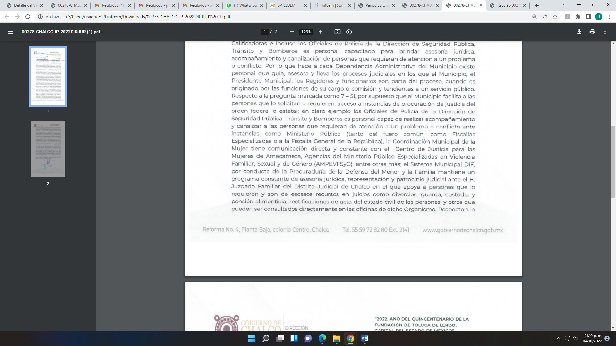 | No se pronunció | Son actos consentidos no se inconformó la RECURRENTE
8. ¿Existe un juzgado administrativo municipal o equivalente y cuál es? | Coordinación Municipal de Protección Civil:  Informó que sí, se cuenta con el área de Contraloría Municipal.  Dirección Jurídica:  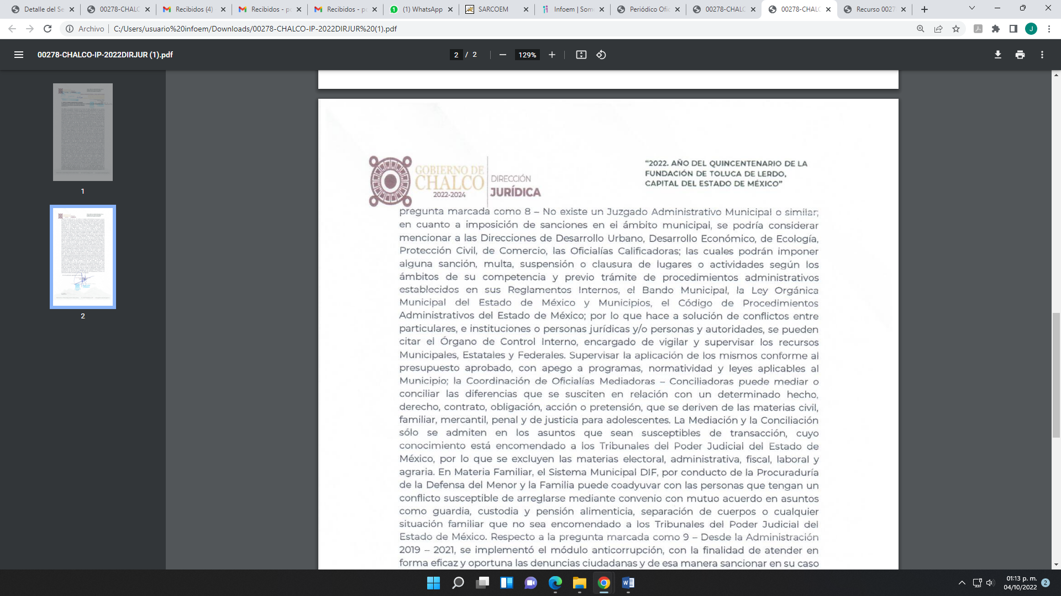 | No se pronunció | Son actos consentidos no se inconformó la RECURRENTE
9. ¿Se cuenta con un sistema de quejas y sanciones en contra de servidores públicos municipales? | Coordinación Municipal de Protección Civil:  Informó que sí, puede ser consultado en el Bando Municipal 2022, mismo que puede ser descargado en la página del gobierno municipal:  “https://gobiernodechalco.gob.mx/#”,  Dirección Jurídica:  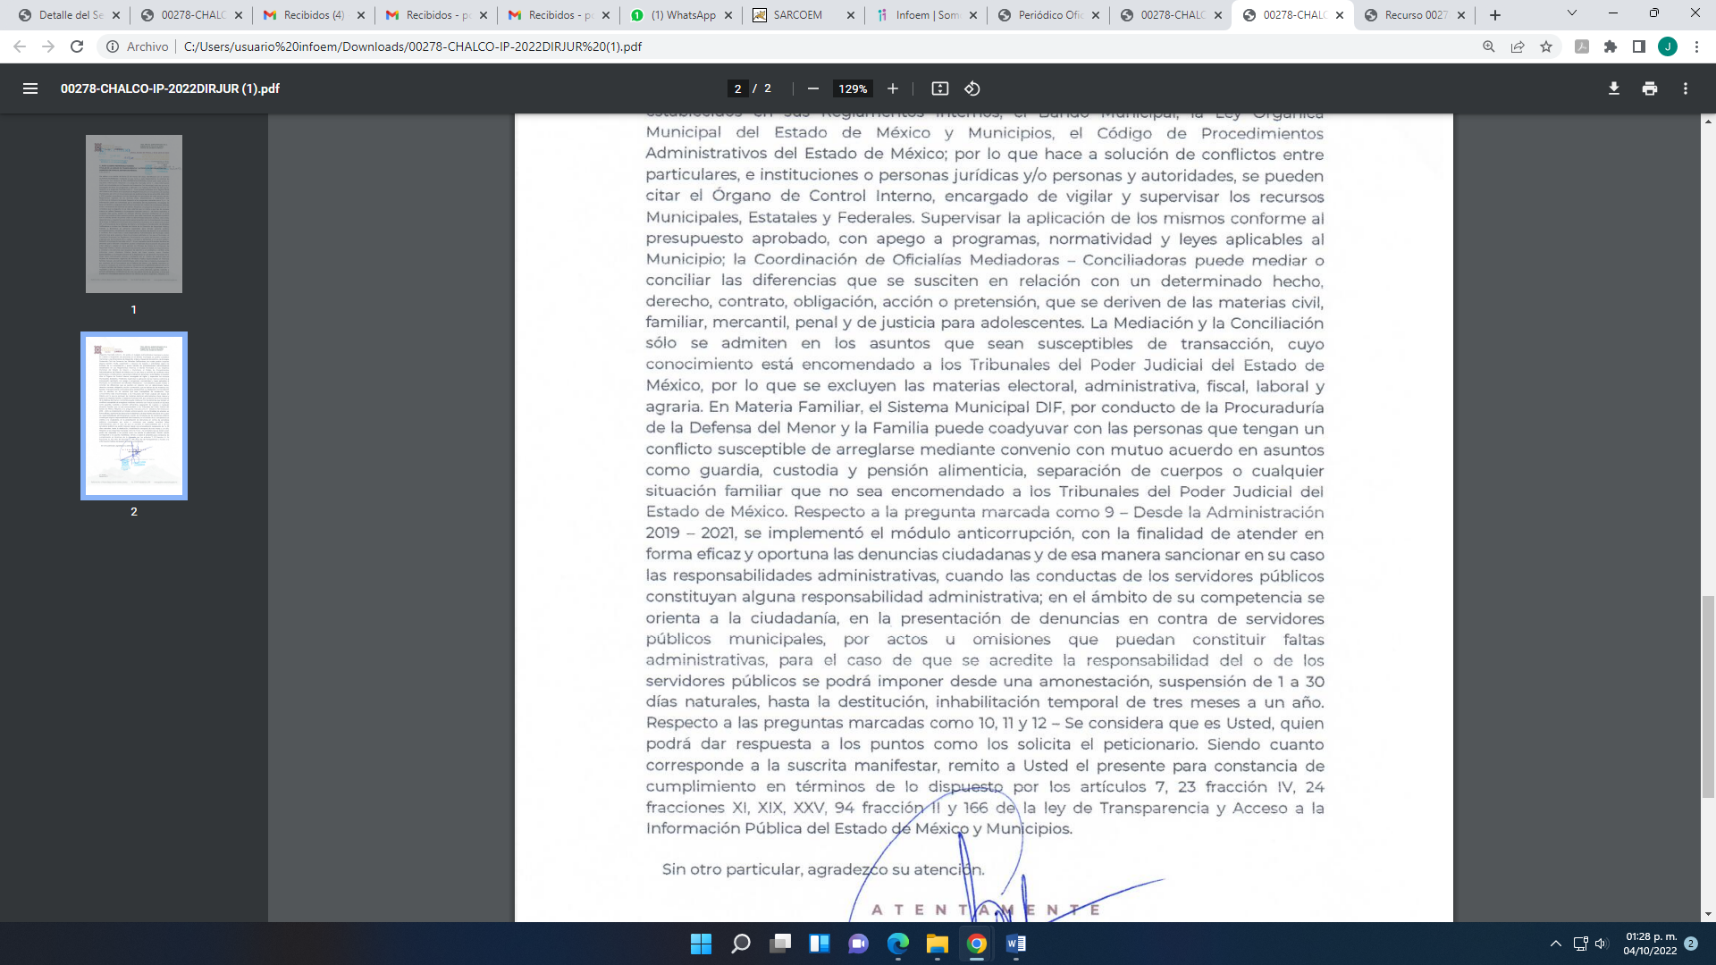 | No se pronunció | Son actos consentidos no se inconformó la RECURRENTE
10. ¿Existe un órgano de acceso a la información pública municipal? | Coordinación Municipal de Protección Civil:  Informó que sí, el Gobierno Municipal cuenta con la Unidad de Transparencia y Acceso a la información.  Dirección Jurídica: | No se pronunció. | Son actos consentidos no se inconformó la RECURRENTE
11. ¿Cuenta con módulo y portal web para hacer pública la información? | Coordinación Municipal de Protección Civil:  Informó que sí, toda la información generada por las áreas del Gobierno Municipal puede ser consultada en el portal del IPOMEX:  https://www.ipomex.org.mx/ipo3/lgt/indice/CHALCO.web  Dirección Jurídica: | No se pronunció | Son actos consentidos no se inconformó la RECURRENTE
12. ¿Publica la información de acuerdo a la legislación en la materia? | Coordinación Municipal de Protección Civil:  Informó que sí, toda la información generada de las áreas centralizadas y descentralizadas del Gobierno Municipal, se publica trimestralmente en el portal del IPOMEX:  https://www.ipomex.org.mx/ipo3/lgt/indice/CHALCO.web  Dirección Jurídica: | No se pronunció | Son actos consentidos no se inconformó la RECURRENTE

Con base al cuadro comparativo anterior y analizados los motivos de inconformidad de la RECURRENTE, se advierte que está conforme con la respuesta otorgada a los puntos “1”, “2”, “6”, “7”, “8”, “9”, “10”, “11” y “12”, en razón que sólo se queja de los puntos “3”, “4” y “5”; por consiguiente, cuando el solicitante no expresa razón o motivo de inconformidad en contra de todos los rubros de la respuesta que pudieran ser un agravio a su derecho, los mismos deben estimarse atendidos. Sirve de apoyo a lo anterior, por analogía, la Tesis Jurisprudencial Número 3ª./J.7/91, publicada en el Semanario Judicial de la Federación y su Gaceta bajo el número de registro 174,177, que establece lo siguiente:

“REVISIÓN EN AMPARO. LOS RESOLUTIVOS NO COMBATIDOS DEBEN DECLARARSE FIRMES. Cuando algún resolutivo de la sentencia impugnada afecta a la RECURRENTE, y ésta no expresa agravio en contra de las consideraciones que le sirven de base, dicho resolutivo debe declararse firme. Esto es, en el caso referido, no obstante que la materia de la revisión comprende a todos los resolutivos que afectan a la RECURRENTE, deben declararse firmes aquéllos en contra de los cuales no se formuló agravio y dicha declaración de firmeza debe reflejarse en la parte considerativa y en los resolutivos debe confirmarse la sentencia recurrida en la parte correspondiente.”(Sic)

Esto es, la parte de la solicitud sobre la que no se expresó inconformidad, debe declararse consentida por la hoy RECURRENTE, ya que no pueden producirse efectos jurídicos tendentes a revocar, confirmar o modificar la parte de la respuesta con relación a la parte de la solicitud que no fue motivo de inconformidad ya que se infiere un consentimiento de la RECURRENTE ante la falta de impugnación eficaz.
Sirve de sustento a lo anterior, por analogía, la tesis jurisprudencial número VI.3o.C. J/60, publicada en el Semanario Judicial de la Federación y su Gaceta bajo el número de registro 176,608 que a la letra dice:
“ACTOS CONSENTIDOS. SON LOS QUE NO SE IMPUGNAN MEDIANTE EL RECURSO IDÓNEO. Debe reputarse como consentido el acto que no se impugnó por el medio establecido por la ley, ya que, si se hizo uso de otro no previsto por ella o si se hace una simple manifestación de inconformidad, tales actuaciones no producen efectos jurídicos tendientes a revocar, confirmar o modificar el acto reclamado en amparo, lo que significa consentimiento del mismo por falta de impugnación eficaz.”(Sic)
Precisado lo anterior se procede al análisis del punto “3”, descrito en el cuadro comparativo, relativo a:

3. ¿Se revisan de manera periódica los reglamentos del municipio? ¿Hay alguna comisión edilicia integrada para tal efecto? Quienes la integran? Favor de anexar fechas de sus reuniones y actas de estas.

Antes que nada, debe precisarse que la particular omitió mencionar el periodo temporal de la información solicitada, por lo que este Instituto con fundamento en lo dispuesto por el artículo 13 y 181, párrafo cuarto de la Ley de Transparencia y Acceso a la Información Pública de la entidad, procede a suplir la deficiencia señalada, para determinar el periodo temporal de la información solicitada, por lo que considerando la fecha de ingreso de la solicitud y de los respondido por el SUJETO OBLIGADO, se determina como periodo temporal de la información del veintisiete de marzo de dos mil veintiuno al veintisiete de marzo de dos mil veintidós, discernimiento que encuentra apoyo en el Criterio 9/13 sustentado por el entonces denominado IFAI, actualmente INAI, que dispone:

“Criterio 9/13

Periodo de búsqueda de la información, cuando no se precisa en la solicitud de información. El artículo 40, fracción II de la Ley Federal de Transparencia y Acceso a la Información Pública Gubernamental, señala que los particulares deberán describir en su solicitud de información, de forma clara y precisa, los documentos requeridos. En ese sentido, en el supuesto de que el particular no haya señalado el periodo sobre el que requiere la información, deberá interpretarse que su requerimiento se refiere al del año inmediato anterior contado a partir de la fecha en que se presentó la solicitud. Lo anterior permite que los sujetos obligados cuenten con mayores elementos para precisar y localizar la información solicitada.
Resoluciones
RDA 1683/12. Interpuesto en contra del Servicio de Administración Tributaria. Comisionado Ponente Ángel Trinidad Zaldívar.
RDA 1518/12. Interpuesto en contra de la Secretaría de Salud. Comisionado Ponente Ángel Trinidad Zaldívar.
RDA 1439/12. Interpuesto en contra de la Secretaría de Educación Pública. Comisionada Ponente Sigrid Arzt Colunga.
RDA 1308/12. Interpuesto en contra de la Secretaría de la Defensa Nacional. Comisionado Ponente Ángel Trinidad Zaldívar.
2109/11. Interpuesto en contra del Instituto Mexicano del Seguro Social. Comisionada Ponente Jacqueline Peschard Mariscal” (Sic)

En respuesta, la Coordinación Municipal de Protección Civil del Ayuntamiento de Chalco, informó que sí se revisan los reglamentos de manera periódica y dicha información puede ser consultada en los siguientes links:

https://gobiernodechalco.gob.mx/transparencia/pae

https://www.ipomex.org.mx/ipo3/lgt/indice/CHALCO.web

Por su parte la Dirección Jurídica del Ayuntamiento de Chalco, informó que la información podrá ser solventada por la Secretaría del Ayuntamiento, encarga de llevar el historio y resguardo del archivo municipal en materia de Comisiones Edilicias, actas o constancias se sesiones de cabildo.

Sin embargo, al darle clic a dichos enlaces electrónicos nos arroja la siguiente información:

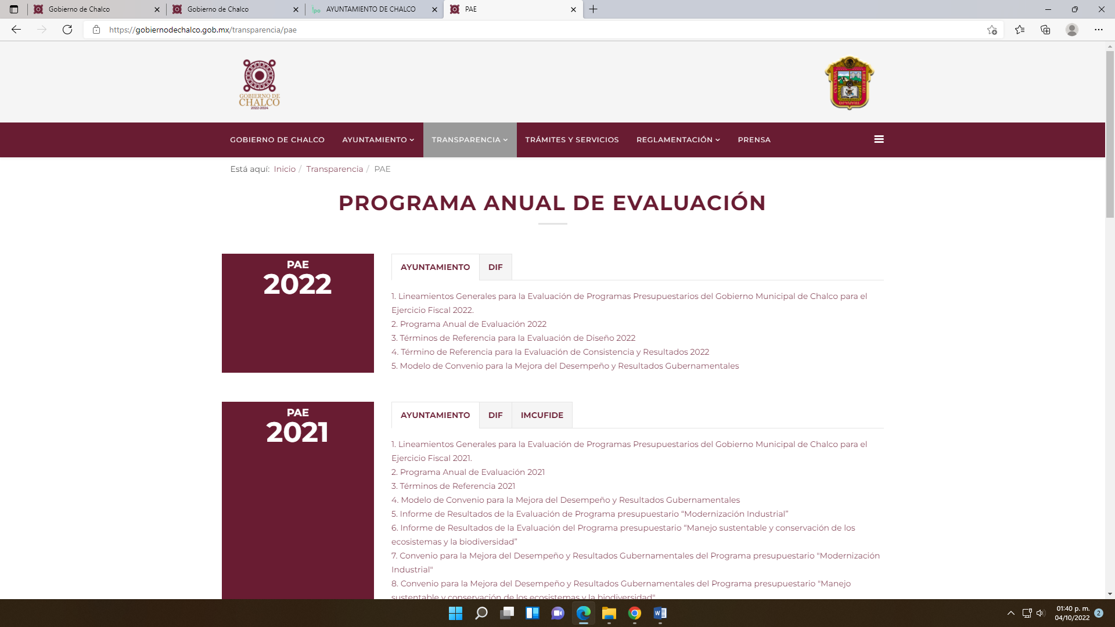

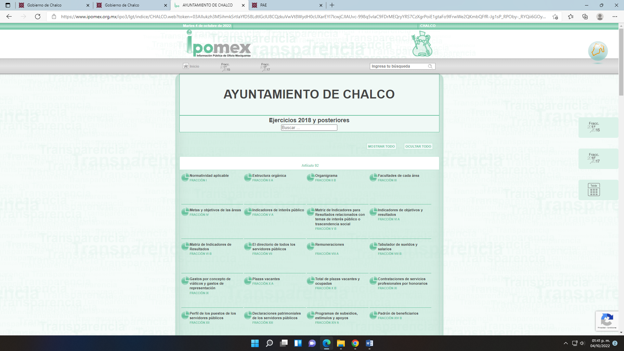
En donde se observa que dichos enlaces correspondes al Programa Anual de Evaluación y a la página oficial de la Información Pública de Oficio Mexiquense del Ayuntamiento de Chalco, sin que se observe la información relacionada con la Comisión Edilicia encargada de la Revisión de los Reglamentos del Municipio de Chalco, los que la integran y las actas de las reuniones de dicha Comisión, al advertirse un cumulo de información lo que implica que la RECURRENTE haga una búsqueda dentro de toda la información que yace en dichas ligas electrónicas; por consiguiente, no se colmó la pretensión de la parte RECURRENTE y además no se le detalló el procedimiento específico de acceso a los datos solicitados.
Lo anterior es así en virtud de lo establecido por los artículos 11 y 161 de la Ley de Transparencia y Acceso a la Información Pública del Estado de México y Municipios, en lo que se señalan las características que debe tener toda información entregada por los sujetos obligados desde el momento de su generación, publicación y entrega, así como la forma en que se deberá consultar la información, señalando una fuente precisa y concreta, a saber:

“Artículo 11. En la generación, publicación y entrega de información se deberá garantizar que ésta sea accesible, actualizada, completa, congruente, confiable, verificable, veraz, integral, oportuna y expedita, sujeta a un claro régimen de excepciones que deberá estar definido y ser además legítima y estrictamente necesaria en una sociedad democrática, por lo que atenderá las necesidades del derecho de acceso a la información de toda persona.
[…]

Artículo 161. Cuando la información requerida por el solicitante ya esté disponible al público en medios impresos, tales como libros, compendios, trípticos, registros públicos, en formatos electrónicos disponibles en Internet o en cualquier otro medio, se le hará saber por el medio requerido por el solicitante la fuente, el lugar y la forma en que puede consultar, reproducir o adquirir dicha información en un plazo no mayor a cinco días hábiles. La fuente deberá ser precisa y concreta y no debe implicar que el solicitante realice una búsqueda en toda la información que se encuentre disponible.” (Sic)

De los artículos transcritos se establecen las características que debe tener la información desde el momento de su generación, publicación y entrega; de igual manera se contempla el procedimiento a seguir por el SUJETO OBLIGADO para informar a los solicitantes sobre información que se encuentre disponible en libros, compendios, formatos electrónicos, entre otros, haciéndole saber al solicitante como podrá consultar, reproducir o adquirir la información, en un plazo no mayor a cinco días hábiles, comprendiendo:

- La fuente
- El lugar y
- La forma

Asimismo, se establece que la fuente de la información deberá ser:

- Precisa
- Concreta
- Y no debe implicar que el solicitante realice una búsqueda en toda la información que se encuentre disponible.

Imperativos legales que establecen el procedimiento que debe seguir el SUJETO OBLIGADO para que pueda tomarse como válida su orientación sobre la forma en que puede consultar la información requerida, y que, en el caso en concreto, no acontece; ello porque el SUJETO OBLIGADO se limitó a indicar las direcciones electrónicas de su página oficial del IPOMEX y POA, sin que señalara puntualmente el procedimiento que el particular debe seguir para acceder a la información requerida, lo que implica que las fuentes no son precisas y no son concretas, sino por el contrario están resultan abstractas y generan incertidumbre entre el cúmulo de información que se observa en las páginas; y por último, sus fuentes implican que el solicitante realice una búsqueda en toda la información que se encuentra disponible, lo que a todas luces transgrede el numeral citado.
Aunado a lo anterior, también se advierte que el SUJETO OBLIGADO, incumplió con lo señalado por el artículo 162 de la Ley de la Materia, que señala:
“Artículo 162. Las unidades de transparencia deberán garantizar que las solicitudes se turnen a todas las Áreas competentes que cuenten con la información o deban tenerla de acuerdo a sus facultades, competencias y funciones, con el objeto de que realicen una búsqueda exhaustiva y razonable de la información solicitada.” (Sic)

Ya que únicamente el área que SUJETO OBLIGADO, que se pronunció fue la Coordinación Municipal de Protección Civil y la Dirección Jurídica quien señaló que el área competente es la Secretaría del Ayuntamiento.

En atención a ello se procedió a revisar las funciones o atribuciones de la Secretaría del Ayuntamiento, establecidas en el artículo 91 fracciones I, III, IV, VIII y IX de la Ley Orgánica Municipal del Estado de México, de la Comisiones lo señalado en el artículo 59 Bando Municipal del Ayuntamiento de Chalco para el año 2022, lo que se robustece con lo señalado por el artículo 67 de la Ley Orgánica Municipal del Estado de México y sobre la revisión de la reglamentación municipal el artículo 23 fracción XVIII punto 7, que señalan:

“Artículo 91.- La Secretaría del Ayuntamiento estará a cargo de un Secretario, el que, sin ser miembro del mismo, deberá ser nombrado por el propio Ayuntamiento a propuesta del Presidente Municipal como lo marca el artículo 31 de la presente ley. Sus faltas temporales serán cubiertas por quien designe el Ayuntamiento y sus atribuciones son las siguientes:
I. Asistir a las sesiones del ayuntamiento y levantar las actas correspondientes;
…
III. Dar cuenta en la primera sesión de cada mes, del número y contenido de los expedientes pasados a comisión, con mención de los que hayan sido resueltos y de los pendientes;
IV. Llevar y conservar los libros de actas de cabildo, obteniendo las firmas de los asistentes a las sesiones
…
VIII. Publicar los reglamentos, circulares y demás disposiciones municipales de observancia general;
IX. Compilar leyes, decretos, reglamentos, periódicos oficiales del estado, circulares y órdenes relativas a los distintos sectores de la administración pública municipal…” (Sic)

ARTÍCULO 59.- Las Comisiones serán determinadas por el Ayuntamiento de acuerdo a las necesidades del Municipio, y sus integrantes serán nombrados por dicho Órgano Colegiado, con igualdad de género y en términos de lo establecido por el artículo 66 de la Ley Orgánica Municipal del Estado de México, de entre sus miembros, a propuesta del Ejecutivo Municipal. Las Comisiones serán responsables de estudiar, examinar y proponer al Ayuntamiento los acuerdos, acciones o normas, tendientes a mejorar la Administración Pública Municipal, así como de su vigilancia e informar al propio Gobierno de Chalco sobre los asuntos a su cargo y el cumplimiento de las disposiciones y acuerdos que se dicten en Cabildo.

Artículo 67.- Las comisiones, para el cumplimiento de sus fines y previa autorización del ayuntamiento, podrán celebrar reuniones públicas en las localidades del municipio, para recabar la opinión de sus habitantes. Asimismo, en aquellos casos en que sea necesario, podrán solicitar asesoría externa especializada.
…
ARTÍCULO 23.- Son fines del Gobierno de Chalco los siguientes:
…
7. Revisar y actualizar la reglamentación municipal de acuerdo con las necesidades de la realidad social, económica y política del Municipio y en función de los derechos humanos de todos sus habitantes…” (Sic)

En consecuencia, el Ayuntamiento de Chalco deberá hacer de nuevo una búsqueda exhaustiva y razonable de la información solicitada por el particular.

No pasa desapercibió, que para el caso de que no exista una Comisión Edilicia de manera específica que se encargue de la revisión de la reglamentación municipal bastara que así se lo haga saber al RECURRENTE de manera fundada y motivada.

Precisado lo anterior, es pertinente aclarar que respecto del requerimiento relacionado con que si se revisan de manera periódica los reglamentos del municipio, el área del SUJETO OBLIGADO, que se pronunció en sentido positivo fue la Coordinación Municipal de Protección Civil, quien en términos de lo señalado por el artículo 84 del Bando Municipal del Ayuntamiento de Chalco para el año 2022, tiene las siguientes atribuciones:

ARTÍCULO 84.- La Coordinación Municipal de Protección Civil, con base a las disposiciones legales, federales, estatales y municipales en la materia, tendrá las siguientes atribuciones:
I. Vigilar que los comercios abiertos al público en general, industrias y prestadores de servicios, cumplan con la reglamentación de Protección Civil;
II. Vigilar el cumplimiento de las disposiciones administrativas en seguridad, por parte de los distribuidores y comercializadores de gas natural, gas L.P. y demás productos químicos inflamables o de naturaleza peligrosa;
III. El personal adscrito a la Coordinación Municipal se mantendrá en constante capacitación;
IV. Desarrollar programas de formación, capacitación, adiestramiento y actualización de servidores públicos municipales;
V. Implementar programas de capacitación en materia de protección civil para los sectores público y social del Municipio;
VI. Elaborar y actualizar el Atlas de Riesgos Municipal;
VII. Aplicar las disposiciones relativas a la regulación de Protección Civil en el territorio municipal,
VIII. Vigilar que los comercios en general o industrias, así como prestadores de servicios, cuenten con equipo de seguridad, señalado en el reglamento respectivo tales como:
a) Un extintor de CO2, polvo químico seco, o agua, con capacidad de 4.5 kilogramos por cada 30 metros cuadrados;
b) Un botiquín de primeros auxilios, con el contenido mínimo de material para la atención de los primeros auxilios en los centros de trabajo, de manera oportuna y eficaz, establecido en la NOM-020-STPS-1994, y
c) Señalamientos informativos, de emergencia precaución restricción obligación y avisos de protección civil establecidos en la NOM-003- SEGOB-2011.
IX. Otorgar Dictamen de Viabilidad, a los establecimientos con giro de guarderías y/o estancias infantiles, así como a los establecimientos comerciales de manufactura, prestación de servicios y atención al público, siempre y cuando cumplan con los requisitos establecidos en los ordenamientos correspondientes; X. Para el caso de los establecimientos que se encuentran en el Catálogo de Giros del Sistema de Apertura Rápida de Empresas del Municipio de Chalco, podrán llenar la solicitud de dictamen de viabilidad, lo cual será proporcionado, verificado y autorizado por esta Coordinación Municipal de Protección Civil;
XI. Supervisar y vigilar la quema de pirotecnia en fiestas religiosas, eventos cívicos o cualquier otro en el que se lleve a cabo dicha actividad, previa presentación de los permisos federales o estatales, así como la tramitación correspondiente;
XII. Proponer al Ayuntamiento, los inmuebles que deban ser utilizados como albergues o refugios en caso de siniestro o desastres;
XIII. Otorgar el dictamen de viabilidad a empresas, industrias, escuelas, lugares de diversión, etcétera, previo cumplimiento de la normativa estatal o federal;
XIV. Difundir información respecto de las enfermedades transmisibles de los perros y gatos a los seres humanos, con la finalidad de proteger la salud de la población en general, principalmente de niñas, niños y mujeres, a través del Centro de Atención Canino y Felino;
XV. Organizar, promover y difundir campañas de vacunación, desparasitación, esterilización, promoción de la salud y cultura de la tenencia responsable de mascotas entre la comunidad;
XVI. Realizar monitoreo de animales domésticos que tengan conatos de agresión hacia la población, así como aquellos que repercutan a la Salud Pública para contener transmisiones de enfermedades zoonóticas;
XVII. Difundir la información respecto al maltrato animal, coadyuvando con las autoridades estatales y municipales, a la solución de quejas presentadas ante la Subprocuraduría de Protección a la Fauna del Estado de México;
XVIII. Llevar a cabo la verificación del lugar, antes de la quema de fuegos pirotécnicos en festividades cívicas o religiosas;
XIX. Asegurar y remitir mercancía de juguetería pirotécnica que este a la venta en la vía pública, establecimientos y domicilios particulares a la Fiscalía General de la Republica;
XX. Asegurar y remitir a distribuidores de gas natural, gas L.P. o cualquier producto químico inflamable que realicen actividades de distribución indebidas y demás acciones que pongan en riesgo la seguridad y protección civil de la ciudadanía;
XXI. Llevar a cabo las valoraciones de riesgo de inmuebles públicos o privados, del sector educativo, comercial, industrial, así como flora y fauna y las diferentes zonas susceptibles de riesgo,
XXII. Las prácticas de exhibición, comercialescomercialización de animales de compañía o de servicio, y prestación servicios para su cuidado y adiestramiento serán reguladas en el ámbito de las competencias conferidas a la Unidad de Bienestar Animal que administrará la Dirección de Ecología del Gobierno de Chalco.
XXIII. Queda prohibida la venta de animales de compañía (perros, gatos, aves, cuyos, entre otros) y jaulas de encierro de aves en la vía pública o tianguis en todo el municipio.
La Unidad de Bienestar Animal de Chalco en coordinación con las autoridades federales y estatales, la PROFEPA y la PROPAEM procederán a requisar los animales vivos de compañía, exóticos o domésticos que se pretenda vender en la vía pública, mercados y bazares ambulantes, y se aplicarán las sanciones correspondientes a quienes infrinjan esta disposición;
XXIV. Emitir el dictamen de Protección Civil de bajo riesgo;
XXV. Emitir el dictamen de viabilidad para la integración del Dictamen de Giro, en términos de lo establecido por la Ley de Competitividad y Ordenamiento Comercial del Estado de México y demás leyes aplicables; y
XXVI. Las demás que le confieran los ordenamientos legales aplicables, así como las que el propio Ayuntamiento considere necesarias, para salvaguardar la integridad de los habitantes del Municipio.” (Sic)

De las cuales no se advierte que dicha Coordinación tenga la atribución de revisar la reglamentación del municipio, de ahí que, dicho pronunciamiento no colma dicho requerimiento; sin embargo, de la entrega de la información que se ordena en el presente punto, así como de uno de los fines del Gobierno de Chalco que se refirió en párrafos anteriores, referente al artículo 23 del Bando Municipal de Chalco, el particular podrá advertir que sí se lleva acabo la revisión de la reglamentación municipal del Ayuntamiento de Chalco.

Precisado lo anterior se procede al análisis del requerimiento marcado con el número 4, relativo a:

4. ¿Cuántos reglamentos municipales se encuentran vigentes aprobados en administraciones anteriores y cuales se han aprobado en la presente? En el caso de que se hayan derogado algunos ¿Cuáles son? Favor de incluir sólo el nombre del reglamento aprobado o derogado y fecha en la que el cabildo lo votó.

En respuesta la Coordinación Municipal de Protección Civil, Informó que los reglamentos de cada una de las áreas del gobierno municipal pueden ser consultados en el siguiente link en la sección de reglamentación:

https://gobiernodechalco.gob.mx/#

Sin embargo, al darle clic a dicho enlace electrónico nos arroja la siguiente información:

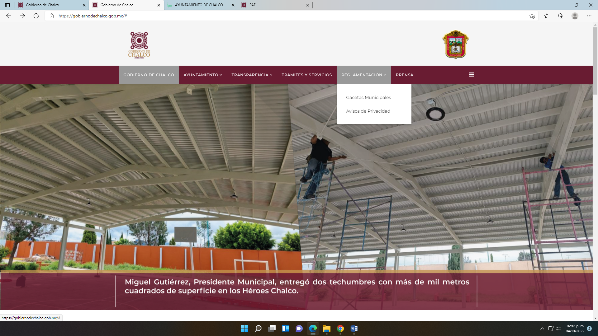

Lo que incumple de igual forma con lo señalado por el artículo 161 de la Ley de la Materia, ya que el SUJETO OBLIGADO, sólo se concretó a señalar que se tenía que acceder al apartado de reglamentación, sin precisar si la información se encuentra en el vínculo de gacetas municipales o avisos de privacidad.

Por su parte la Dirección Jurídica, indicó que la información podrá ser solventada por la Secretaría del Ayuntamiento, encarga de llevar el historio y resguardo del archivo municipal en materia de Comisiones Edilicias, actas o constancias se sesiones de cabildo.

No obstante, el área del SUJETO OBLIGADO que no se pronunció fue la Secretaría del Ayuntamiento quien tiene la atribución de Publicar los reglamentos y la compilación de los mismos, y llevar el control de las sesiones de cabildo, en términos de lo señalado por el 91 fracciones, IV, VIII y IX de la Ley Orgánica Municipal del Estado de México, previamente citado; por consiguiente, deberá estarse a lo determinado en el punto anterior.

No omite comentar, que sí el SUJETO OBLIGADO no genera la documentación que conste el número de los reglamentos municipales, no es procedente su entrega la información solicitada, esté, únicamente se encuentra constreñido a entregar la información que obre en sus archivos sin procesarla, resumirla, efectuar cálculos o practicar investigaciones, así como lo establece el artículo 12, de la Ley de Transparencia y Acceso a la Información Pública del Estado de México y Municipios, el cual se transcribe a continuación:

“Artículo 12. Quienes generen, recopilen, administren, manejen, procesen, archiven o conserven información pública serán responsables de la misma en los términos de las disposiciones jurídicas aplicables.
Los sujetos obligados sólo proporcionarán la información pública que se les requiera y que obre en sus archivos y en el estado en que ésta se encuentre.
La obligación de proporcionar información no comprende el procesamiento de la misma, ni el presentarla conforme al interés del solicitante; no estarán obligados a generarla, resumirla, efectuar cálculos o practicar investigaciones.” (Sic)

En estricto sentido, el derecho de acceso a la información pública se satisface en aquellos casos en que se entregue el soporte documental en que conste la información pública, toda vez que, los Sujetos Obligados no tienen el deber de generar, poseer o administrar la información pública con el grado de detalle solicitado; esto es, que no tienen el deber de generar un documento ad hoc, para satisfacer el derecho de acceso a la información pública, como lo establece el artículo 12 de la Ley de Transparencia y Acceso a la Información Pública del Estado de México y Municipios.

Como apoyo a lo anterior, es aplicable el Criterio 03-17, emitido por el Instituto Nacional de Transparencia, Acceso a la Información y Protección de Datos Personales, que dice:

“No existe obligación de elaborar documentos ad hoc para atender las solicitudes de acceso a la información. Los artículos 129 de la Ley General de Transparencia y Acceso a la Información Pública y 130, párrafo cuarto, de la Ley Federal de Transparencia y Acceso a la Información Pública, señalan que los sujetos obligados deberán otorgar acceso a los documentos que se encuentren en sus archivos o que estén obligados a documentar, de acuerdo con sus facultades, competencias o funciones, conforme a las características físicas de la información o del lugar donde se encuentre. Por lo anterior, los sujetos obligados deben garantizar el derecho de acceso a la información del particular, proporcionando la información con la que cuentan en el formato en que la misma obre en sus archivos; sin necesidad de elaborar documentos ad hoc para atender las solicitudes de información.”(Sic)

Por consiguiente, este Organismo Garante realizo un análisis, de los motivos para que el ente recurrido formara parte del Padrón de Sujetos Obligados del Instituto de Transparencia, Acceso a la Información Pública y Protección de Datos Personales del Estado de México y Municipios.

Por lo tanto, de acuerdo a las disposiciones legales antes descritas, aun cuando no haya generado información relativa a lo solicitado, se encuentra obligado a informarlo de manera trimestral; así como; conservarlo en los sitios de internet; conservando lo de dos ejercicios inmediatamente anteriores, cumplimiento al artículo 92, fracción I, de la Ley de Transparencia y Acceso a la Información Pública del Estado de México y Municipios y de los Lineamientos Técnicos Generales para la publicación, homologación y estandarización de la información de las obligaciones establecidas en el Título Quinto y en la fracción IV del artículo 31 de la Ley General de Transparencia y Acceso a la Información Pública, que deben de difundir los sujetos obligados en los portales de Internet y en la Plataforma Nacional de Transparencia, en tal sentido, se entiende que el SUJETO OBLIGADO, genera, posee o administración dicha información; por lo que, deberá hacer entrega previa búsqueda exhaustiva y razonable, los documentos donde conste, de la Administración Municipal 2019-2021, el o los documentos donde conste el nombre y fecha de aprobación del cabildo de los reglamentos municipales aprobados, el o los documentos donde conste el nombre y fecha de aprobación del cabildo de los reglamentos municipales derogados, para la Administración Pública Municipal 2022-2024, del periodo comprendido del 01 de enero al 27 de marzo de 2022, la cantidad, nombre y fecha de aprobación del cabildo de los reglamentos municipales aprobados, la cantidad, nombre y fecha de aprobación del cabildo de los reglamentos municipales derogados.

Finalmente, sobre el punto 5 relacionado con:

5. ¿Cuál es el grado de formalización de los procesos internos?

En la respuesta, el SUJETO OBLIGADO, informó que la información puede ser consultada en los portales de acceso a la información, en la siguiente liga:

https://www.ipomex.org.mx/ipo3/lgt/indice/CHALCO.web

Sin embargo, al darle clic a dicho enlace electrónico nos arroja la siguiente información:

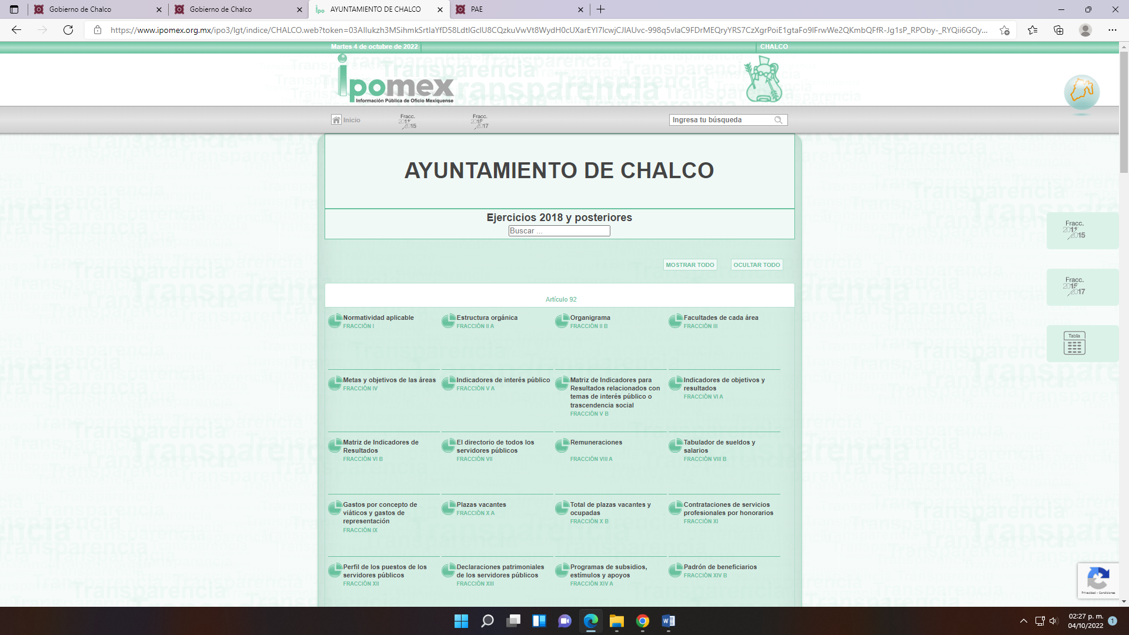

Lo que incumple de la misma manera con lo señalado por el artículo 161 de la Ley de la Materia, ya que en dicha liga electrónica se observa la página oficial de la Información Pública de Oficio Mexiquense del Ayuntamiento de Chalco, sin que se observe la información relacionada con el grado de formalización de los procesos internos, al advertirse un cumulo de información lo que implica que la RECURRENTE haga una búsqueda dentro de toda la información que yace en dicha liga electrónica; por consiguiente, no se colmó la pretensión de la parte RECURRENTE y además no se le detalló el procedimiento específico de acceso a los datos solicitados.

Por su parte la Dirección Jurídica señaló que la solicitud no es clara, por ello, es menester mencionar que el artículo 159 de la Ley de Transparencia y Acceso a la Información Pública del Estado de México y Municipios, concede a los Sujetos Obligados la posibilidad de requerir a los solicitantes, la aclaración de su solicitud cuando se estime que los elementos vertidos no son suficientes para efectuar la búsqueda exhaustiva al interior de sus archivos.

“Artículo 159. Cuando los detalles proporcionados para localizar los documentos resulten insuficientes, incompletos o sean erróneos, la Unidad de Transparencia podrá requerir al solicitante, por una sola vez y dentro de un plazo que no podrá exceder de cinco días hábiles contados a partir de la presentación de la solicitud, para que, en un término de hasta diez días hábiles, indique otros elementos que complementen, corrijan o amplíen los datos proporcionados o bien, precise uno o varios requerimientos de información.
En este requerimiento interrumpirá el plazo de respuesta establecido en el artículo 163 de la presente Ley, por lo que comenzará a computarse nuevamente al día siguiente del desahogo por parte del particular. En este caso, el sujeto obligado atenderá la solicitud en los términos en que fue desahogado el requerimiento de información adicional.
La solicitud se tendrá por no presentada cuando los solicitantes no atiendan el requerimiento de información adicional, salvo que en la solicitud inicial se aprecien elementos que permitan identificar la información requerida, quedando a salvo los derechos del particular para volver a presentar su solicitud.”(Sic)
Para robustecer el análisis del asunto, en un ejercicio de interpretación explicativa de la norma jurídica se colige lo siguiente:
- Al Sujeto Obligado le asiste el derecho para efectuar el requerimiento al solicitante para que complete, corrija o amplíe los datos de la solicitud planteada.
- El requerimiento se notificará al particular en un plazo que no excederá de cinco días hábiles contados a partir de la presentación de la solicitud.
- El plazo para desahogar el requerimiento es de diez días hábiles.
- Transcurrido el plazo de diez días hábiles antes citado, sin que se dé cumplimiento al requerimiento, se tendrá por no presentada la solicitud.
- Una vez que se considere no presentada la solicitud, quedan a salvo los derechos del particular para presentar una nueva solicitud de información.
Trasladando esta premisa al presente asunto que nos ocupa, se tiene que dichas circunstancias no acontecieron ya que el SUJETO OBLIGADO no realizó dicha prevención, y que toda vez en atención a dicho requerimiento, resultaba necesario aportar mayores elementos para realizar una búsqueda en los archivos del SUJETO OBLIGADO.
Por consiguiente, deberá estarse a lo determinado en el punto 4, máxime que la solicitud no se turnó a todas las áreas que pudieren tener la información, incumpliendo también con lo señalado por el artículo 162 de la Ley de la Materia, ya que la única área del Ayuntamiento de Chalco que se pronunció fue la Coordinación Municipal de Protección Civil, no así de manera enunciativa más ni limitada la Dirección de Innovación Gubernamental, que en términos del artículo 55 del Bando Municipal del Ayuntamiento de Chalco para el año 2022, tiene la siguiente atribución:

“ARTÍCULO 55.- Para el óptimo desempeño de las funciones de la Administración Pública Municipal, el Gobierno de Chalco cuenta con la Dirección de Innovación Gubernamental, encargada de llevar a cabo los procesos de planeación, programación, seguimiento y evaluación de las dependencias administrativas; de acuerdo con lo establecido en el marco del Sistema de Evaluación de la Gestión Municipal (SEGEMUN) y en alineación a los Objetivos para el Desarrollo Sostenible.

Así también, es competente para actualizar e instrumentar el Plan de Desarrollo Municipal y promover la participación de los diferentes sectores a través del Comité de Planeación para el Desarrollo Municipal, en el marco del Sistema de Planeación Democrática para el Desarrollo del Estado de México y Municipios” (Sic)

En consecuencia, el Ayuntamiento de Chalco deberá hacer de nuevo una búsqueda exhaustiva y razonable de la información solicitada por el particular.

Razones por las cuales lo procedente es ordenar el documento en donde conste lo siguiente:

*La comisión edilicia encargada de la revisión de la reglamentación municipal, su integración y las actas de sus sesiones del veintisiete de marzo del año dos mil veintiuno la veintisiete de marzo del año dos mil veintidós.

*Los reglamentos municipales vigentes en la administración actual 2022-2024, del periodo comprendido del primero de enero al veintisiete de marzo del año dos mil veintidós, en el que se incluya la fecha de la sesión de cabildo en el que se aprobó.

*Los reglamentos municipales aprobados por la administración anterior 2019-2021, en el que se incluya la fecha de la sesión de cabildo en el que se aprobó.

*Los reglamentos municipales derogados por la administración anterior 2019-2021, en el que se incluya la fecha de la sesión de cabildo en el que se aprobó.

*Los reglamentos municipales derogados por la administración actual 2022-2024, del periodo comprendido del primero de enero al veintisiete de marzo del año dos mil veintidós, en el que se incluya la fecha de la sesión de cabildo en el que se aprobó.

*El grado de formalización de los procesos internos, vigente al veintisiete de marzo del año dos mil veintidós.

Y de ser procedente en versión pública conforme a lo señalado por el Considerando quinto del presente fallo.

Quinto. Versión Pública. Para la entrega de la información, en razón de que el derecho de acceso a la información pública no es absoluto, sino que encuentra como excepciones que la información sobre la cual se peticiona el acceso, sea o contenga datos que deban ser clasificados en los términos que la misma Ley de la Materia señala, el Sujeto Obligado tendrá que hacer la elaboración de una versión pública de los documentos que vaya entregar para dar cumplimiento a esta resolución, a fin de satisfacer el derecho de acceso a la información pública de la RECURRENTE sin menoscabar el derecho a la protección de los datos personales de terceros.

Lo anterior, de conformidad a lo que señalan los artículos 3, fracciones IX, XX, XXXII, XLV; 6, 137 y 143 fracción I, de la Ley de Transparencia y Acceso a la Información Pública del Estado de México y Municipios vigente, que se leen como sigue:
“Artículo 3. Para los efectos de la presente Ley se entenderá por:
IX. Datos personales: La información concerniente a una persona, identificada o identificable según lo dispuesto por la Ley de Protección de Datos Personales del Estado de México;
XX. Información clasificada: Aquella considerada por la presente Ley como reservada o confidencial;
XXXII. Protección de Datos Personales: Derecho humano que tutela la privacidad de datos personales en poder de los sujetos obligados y sujetos particulares;
XLV. Versión pública: Documento en el que se elimine, suprime o borra la información clasificada como reservada o confidencial para permitir su acceso.”

“Artículo 6. Los datos personales son irrenunciables, intransferibles e indelegables, por lo que los sujetos obligados no deberán proporcionar o hacer pública la información que contenga, con excepción de aquellos casos en que deban hacerlo en observancia de las disposiciones aplicables. En el caso de los derechos de acceso, rectificación, cancelación u oposición; los principios, procedimientos, medidas de seguridad en el tratamiento y demás disposiciones en materia de datos personales, se deberá estar a lo dispuesto en las leyes de la materia.”

“Artículo 137. Cuando un mismo medio, impreso o electrónico, contenga información pública y reservada o confidencial, la Unidad de Transparencia para efectos de atender una solicitud de información, deberán elaborar una versión pública en la que se testen las partes o secciones clasificadas, indicando su contenido de manera genérica y fundando y motivando su clasificación.”

“Artículo 143. Para los efectos de esta Ley se considera información confidencial, la clasificada como tal, de manera permanente, por su naturaleza, cuando:
I. Se refiera a la información privada y los datos personales concernientes a una persona física o jurídica colectiva identificada o identificable;
II. Los secretos bancario, fiduciario, industrial, comercial, fiscal, bursátil y postal, cuya titularidad corresponda a particulares, sujetos de derecho internacional o a sujetos obligados cuando no involucren el ejercicio de recursos públicos; y
III. La que presenten los particulares a los sujetos obligados, de conformidad con lo dispuesto por las leyes o los tratados internacionales.” (Sic)

De los preceptos anteriores se desprende que cuando un documento que vaya a ser entregado vía acceso a la información pública, contenga tanto información de interés público como información que debe ser clasificada, se hará la entrega del mismo, testando las secciones o datos que deban ser clasificados; por ende el Sujeto Obligado deberá proceder a testar los datos personales que se encuentren contenidos en los documentos a entregar por parte del Sujeto Obligado para satisfacer el derecho de acceso a la información pública de la RECURRENTE, esto es, los datos concernientes a una persona identificada o identificable, o aquellos datos que tengan el carácter de sensibles, es decir los que afectan la esfera más íntima de su titular o cuya utilización indebida pueda dar origen a discriminación o conlleven un riesgo grave para aquel de acuerdo a lo que señala la fracción XII del artículo 4 de la Ley de Protección de Datos Personales en Posesión de Sujetos Obligados del Estado de México.

Datos que deberá clasificar como confidenciales por tratarse precisamente de información privada, puesto que los datos personales son irrenunciables, intransferibles e indelegables y los Sujetos Obligados no deberán hacer entrega de los mismos a personas ajenas a su titular.

Por ende, la clasificación de la información no opera con la simple supresión de datos que se haga en los documentos de que se trate o con la simple decisión que tome el Servidor Público Habilitado o el Responsable de la Unidad de Transparencia del SUJETO OBLIGADO, sino que ello deberá realizarse en términos de lo que disponen los artículos 49 fracción VIII, 53, fracción X y 59, fracción V, de la Ley en consulta, cuyo sentido literal es el siguiente:

“Artículo 49. Los Comités de Transparencia tendrán las siguientes atribuciones:
VIII. Aprobar, modificar o revocar la clasificación de la información…”
“Artículo 53. Las Unidades de Transparencia tendrán las siguientes funciones:
X. Presentar ante el Comité, el proyecto de clasificación de información…”
“Artículo 59. Los servidores públicos habilitados tendrán las funciones siguientes:
V. Integrar y presentar al responsable de la Unidad de Transparencia la propuesta de clasificación de información, la cual tendrá los fundamentos y argumentos en que se basa dicha propuesta…” (Sic)

Denotándose de dichos elementos normativos que el determinar la clasificación de la información es un trabajo en conjunto tanto de los Servidores Públicos Habilitados, de las Unidades de Transparencia y del Comité de Transparencia del Sujeto Obligado, teniendo el deber los primeros de ellos de presentar ante la Unidad de Transparencia la propuesta de la clasificación de la información, para que luego ésta presente ante al Comité de Transparencia de así resultar procedente el proyecto de clasificación de la información y finalmente sea éste último quien apruebe, modifique o revoque la clasificación de la información solicitada.

Para lo cual, a su vez en el caso de información de carácter confidencial, se debe atender a lo que señala el artículo 149 de la Ley de Transparencia Local vigente, que se lee como sigue:

“Artículo 149. El acuerdo que clasifique la información como confidencial deberá contener un razonamiento lógico en el que demuestre que la información se encuentra en alguna o algunas de las hipótesis previstas en la presente Ley.”(Sic)

Es decir, el SUJETO OBLIGADO a través de su Comité de Transparencia, deberá elaborar acuerdo que contenga un razonamiento lógico con el que se demuestre que la información que se testa de las versiones públicas que se sirva elaborar, encuadra en alguna de las hipótesis que contempla la Ley de la Materia en su artículo 143; ya que de lo contrario, se crearía la incertidumbre jurídica en relación a si lo entregado es formalmente una versión pública, o un documento ilegible, incompleto o tachado; en otras palabras si no se exponen de manera puntual las razones de la versión pública de la documentación entregada se estaría violentando el derecho de acceso a la información de la parte solicitante.

Al respecto, se destaca que la versión pública que elabore el Sujeto Obligado debe cumplir con las formalidades exigidas en la Ley; es decir, resulta necesario que el Comité de Transparencia del Sujeto Obligado emita el Acuerdo de Clasificación correspondiente debidamente fundado y motivado, que sustente la versión pública, el cual deberá cumplir cabalmente con las formalidades previstas en el artículo 137 de la Ley de Transparencia y Acceso a la Información Pública del Estado de México y Municipios, ya expuesto; así como con los numerales aplicables de los LINEAMIENTOS GENERALES EN MATERIA DE CLASIFICACIÓN Y DESCLASIFICACIÓN DE LA INFORMACIÓN, ASÍ COMO PARA LA ELABORACIÓN DE VERSIONES PÚBLICAS, publicados en el Diario Oficial de la Federación en fecha quince de abril del año dos mil dieciséis, mediante Acuerdo del Consejo Nacional del Sistema Nacional de Transparencia, Acceso a la Información Pública y Protección de Datos Personales, que literalmente expresan:

Lineamientos Generales en materia de Clasificación y Desclasificación de la Información, así como para la elaboración de Versiones Públicas
“Segundo.- Para efectos de los presentes Lineamientos Generales, se entenderá por:
XVIII. Versión pública: El documento a partir del que se otorga acceso a la información, en el que se testan partes o secciones clasificadas, indicando el contenido de éstas de manera genérica, fundando y motivando la reserva o confidencialidad, a través de la resolución que para tal efecto emita el Comité de Transparencia.
Cuarto. Para clasificar la información como reservada o confidencial, de manera total o parcial, el titular del área del sujeto obligado deberá atender lo dispuesto por el Título Sexto de la Ley General, en relación con las disposiciones contenidas en los presentes lineamientos, así como en aquellas disposiciones legales aplicables a la materia en el ámbito de sus respectivas competencias, en tanto estas últimas no contravengan lo dispuesto en la Ley General.
Los sujetos obligados deberán aplicar, de manera estricta, las excepciones al derecho de acceso a la información y sólo podrán invocarlas cuando acrediten su procedencia.
Quinto. La carga de la prueba para justificar toda negativa de acceso a la información, por actualizarse cualquiera de los supuestos de clasificación previstos en la Ley General, la Ley Federal y leyes estatales, corresponderá a los sujetos obligados, por lo que deberán fundar y motivar debidamente la clasificación de la información ante una solicitud de acceso o al momento en que generen versiones públicas para dar cumplimiento a las obligaciones de transparencia, observando lo dispuesto en la Ley General y las demás disposiciones aplicables en la materia.
Sexto. Los sujetos obligados no podrán emitir acuerdos de carácter general ni particular que clasifiquen documentos o expedientes como reservados, ni clasificar documentos antes de que se genere la información o cuando éstos no obren en sus archivos.
La clasificación de información se realizará conforme a un análisis caso por caso, mediante la aplicación de la prueba de daño y de interés público.
Séptimo. La clasificación de la información se llevará a cabo en el momento en que:
I. Se reciba una solicitud de acceso a la información;
II. Se determine mediante resolución de autoridad competente, o
III. Se generen versiones públicas para dar cumplimiento a las obligaciones de transparencia previstas en la Ley General, la Ley Federal y las correspondientes de las entidades federativas.
Los titulares de las áreas deberán revisar la clasificación al momento de la recepción de una solicitud de acceso a la información, para verificar si encuadra en una causal de reserva o de confidencialidad.
Octavo. Para fundar la clasificación de la información se debe señalar el artículo, fracción, inciso, párrafo o numeral de la ley o tratado internacional suscrito por el Estado mexicano que expresamente le otorga el carácter de reservada o confidencial.
Para motivar la clasificación se deberán señalar las razones o circunstancias especiales que lo llevaron a concluir que el caso particular se ajusta al supuesto previsto por la norma legal invocada como fundamento.
En caso de referirse a información reservada, la motivación de la clasificación también deberá comprender las circunstancias que justifican el establecimiento de determinado plazo de reserva.
Tratándose de información clasificada como confidencial respecto de la cual se haya determinado su conservación permanente por tener valor histórico, ésta conservará tal carácter de conformidad con la normativa aplicable en materia de archivos.
Los documentos contenidos en los archivos históricos y los identificados como históricos confidenciales no serán susceptibles de clasificación como reservados.
Noveno. En los casos en que se solicite un documento o expediente que contenga partes o secciones clasificadas, los titulares de las áreas deberán elaborar una versión pública fundando y motivando la clasificación de las partes o secciones que se testen, siguiendo los procedimientos establecidos en el Capítulo IX de los presentes lineamientos.
Décimo. Los titulares de las áreas, deberán tener conocimiento y llevar un registro del personal que, por la naturaleza de sus atribuciones, tenga acceso a los documentos clasificados. Asimismo, deberán asegurarse de que dicho personal cuente con los conocimientos técnicos y legales que le permitan manejar adecuadamente la información clasificada, en los términos de los Lineamientos para la Organización y Conservación de Archivos.
En ausencia de los titulares de las áreas, la información será clasificada o desclasificada por la persona que lo supla, en términos de la normativa que rija la actuación del sujeto obligado.
Décimo primero. En el intercambio de información entre sujetos obligados para el ejercicio de sus atribuciones, los documentos que se encuentren clasificados deberán llevar la leyenda correspondiente de conformidad con lo dispuesto en el Capítulo VIII de los presentes lineamientos.
[…]
CAPÍTULO VIII
DE LA LEYENDA DE CLASIFICACIÓN
Quincuagésimo. Los titulares de las áreas de los sujetos obligados podrán utilizar los formatos contenidos en el presente Capítulo como modelo para señalar la clasificación de documentos o expedientes, sin perjuicio de que establezcan los propios.
[…]
Quincuagésimo tercero. El formato para señalar la clasificación parcial de un documento, es el siguiente:
 | Concepto | Dónde:
Sello oficial o logotipo del sujeto obligado | Fecha de clasificación | Se anotará la fecha en la que el Comité de Transparencia confirmó la clasificación del documento, en su caso.
Sello oficial o logotipo del sujeto obligado | Área | Se señalará el nombre del área del cual es titular quien clasifica.
Sello oficial o logotipo del sujeto obligado | Información reservada | Se indicarán, en su caso, las partes o páginas del documento que se clasifican como reservadas. Si el documento fuera reservado en su totalidad, se anotarán todas las páginas que lo conforman. Si el documento no contiene información reservada, se tachará este apartado.
Sello oficial o logotipo del sujeto obligado | Periodo de reserva | Se anotará el número de años o meses por los que se mantendrá el documento o las partes del mismo como reservado.
Sello oficial o logotipo del sujeto obligado | Fundamento legal | Se señalará el nombre del ordenamiento, el o los artículos, fracción(es), párrafo(s) con base en los cuales se sustente la reserva.
Sello oficial o logotipo del sujeto obligado | Ampliación del periodo de reserva | En caso de haber solicitado la ampliación del periodo de reserva originalmente establecido, se deberá anotar el número de años o meses por los que se amplía la reserva.
Sello oficial o logotipo del sujeto obligado | Confidencial | Se indicarán, en su caso, las partes o páginas del documento que se clasifica como confidencial. Si el documento fuera confidencial en su totalidad, se anotarán todas las páginas que lo conforman. Si el documento no contiene información confidencial, se tachará este apartado.
Sello oficial o logotipo del sujeto obligado | Fundamento legal | Se señalará el nombre del ordenamiento, el o los artículos, fracción(es), párrafo(s) con base en los cuales se sustente la confidencialidad.
Sello oficial o logotipo del sujeto obligado | Rúbrica del titular del área | Rúbrica autógrafa de quien clasifica.
Sello oficial o logotipo del sujeto obligado | Fecha de desclasificación | Se anotará la fecha en que se desclasifica el documento.
Sello oficial o logotipo del sujeto obligado | Rúbrica y cargo del servidor público | Rúbrica autógrafa de quien desclasifica.
Efectivamente, cuando se clasifica información como confidencial es importante someterlo al Comité de Transparencia, quien debe confirmar, modificar o revocar la clasificación.

Por lo tanto, la entrega de documentos en su versión pública debe acompañarse necesariamente del Acuerdo del Comité de Transparencia que la sustente, en el que se expongan los fundamentos y razonamientos que llevaron al Sujeto Obligado a testar, suprimir o eliminar datos de dicho soporte documental, ya que no hacerlo implica que lo entregado no es legal ni formalmente una versión pública, sino más bien una documentación ilegible, incompleta o tachada; pues no señalar las razones por las que no se aprecian determinados datos -ya sea porque se testan o suprimen- deja al solicitante en estado de incertidumbre, al no conocer o comprender porque no aparecen en la documentación respectiva, es decir, si no se exponen de manera puntual las razones de ello se estaría violentando desde un inicio el derecho de acceso a la información del solicitante, por lo que el acuerdo respectivo, deberá hacerse del conocimiento de la RECURRENTE.

De este modo, como ha sido señalado en la presente resolución, en armonía entre los principios constitucionales de máxima publicidad y de protección de datos personales, la Ley de Transparencia y Acceso a la Información Pública del Estado de México y Municipios permite la elaboración de versiones públicas en las que se suprima aquella información relacionada con la vida privada.

Así, con fundamento en lo prescrito en los artículos 5 párrafos trigésimo, trigésimo primero y trigésimo segundo de la Constitución Política del Estado Libre y Soberano de México; 2, fracción II; 29, 36 fracciones I y II; 176, 178, 181, 185 y 186 fracción II de la Ley de Transparencia y Acceso a la Información Pública del Estado de México y Municipios, este Pleno:
- R E S U E L V E:
Primero. Resultan fundados los motivos de inconformidad hechos valer por la RECURRENTE en el Recurso de Revisión 08764/INFOEM/IP/RR/2022, por lo que, en términos del considerando Cuarto de esta resolución, se MODIFICA la respuesta emitida por el SUJETO OBLIGADO.
Segundo. Se ORDENA al SUJETO OBLIGADO a que, en términos del Considerando Cuarto y Quinto, haga entrega vía SAIMEX, en versión pública de ser procedente, del documento o documentos en donde conste lo siguiente:
- De la comisión edilicia encargada de la revisión de la reglamentación municipal, su integración y las actas de sus sesiones del veintisiete de marzo del año dos mil veintiuno la veintisiete de marzo del año dos mil veintidós.
- Los reglamentos municipales vigentes en la administración actual 2022-2024, del periodo comprendido del primero de enero al veintisiete de marzo del año dos mil veintidós, en el que se incluya la fecha de la sesión de cabildo en el que se aprobó.
- Los reglamentos municipales derogados por la administración actual 2022-2024, del periodo comprendido del primero de enero al veintisiete de marzo del año dos mil veintidós, en el que se incluya la fecha de la sesión de cabildo en el que se aprobó.
- Los reglamentos municipales aprobados por la administración anterior 2019-2021, en el que se incluya la fecha de la sesión de cabildo en el que se aprobó.
- Los reglamentos municipales derogados por la administración anterior 2019-2021, en el que se incluya la fecha de la sesión de cabildo en el que se aprobó.
- El grado de formalización de los procesos internos, vigente al veintisiete de marzo del año dos mil veintidós.

De ser procedente, para la entrega en versión pública, deberá emitir el Acuerdo del Comité de Transparencia en términos de la Ley de Transparencia y Acceso a la Información Pública del Estado de México y Municipios, en el que funde y motive las razones sobre los datos que se supriman o eliminen de los documentos que se ordenan, los que se deberán poner a disposición de la parte Recurrente.

Respecto de lo que se ordena en el inciso “a”, para el caso de que no exista una comisión edilicia encargada de la revisión de la reglamentación municipal, bastará con que así lo haga del conocimiento de la parte Recurrente de manera fundada y motivada en términos del segundo párrafo del artículo 19 de la Ley en la materia, para tener por colmado el requerimiento de información.
Respecto de lo que se ordena en el inciso “c”, para el caso de no existir Reglamentos derogados de la Administración Pública Municipal vigente, bastará con que así lo haga del conocimiento de la parte Recurrente de manera fundada y motivada en términos del segundo párrafo del artículo 19 de la Ley en la materia, para tener por colmado el requerimiento de información.
Tercero. Notifíquese vía SAIMEX, al Responsable de la Unidad de Transparencia del SUJETO OBLIGADO la presente resolución, para que conforme al artículo 186, último párrafo y 189, párrafo segundo de la Ley de Transparencia y Acceso a la Información Pública del Estado de México y Municipios dé cumplimiento a lo ordenado dentro del plazo de diez días hábiles, debiendo informar a este Instituto en un plazo de tres días hábiles siguientes sobre el cumplimiento dado.

Cuarto. Notifíquese, vía SAIMEX, a la parte RECURRENTE la presente resolución, así como, que de conformidad con lo establecido en el artículo 196 de la Ley de Transparencia y Acceso a la Información Pública del Estado de México y Municipios, en caso de que considere que le causa algún perjuicio podrá impugnarla vía Juicio de Amparo en los términos de las leyes aplicables.
Quinto. De conformidad con el artículo 198 de la Ley de Transparencia y Acceso a la Información Pública del Estado de México y Municipios, de considerarlo procedente, el SUJETO OBLIGADO de manera fundada y motivada, podrá solicitar una ampliación de plazo para el cumplimiento de la presente resolución.
ASÍ LO RESUELVE, POR UNANIMIDAD DE VOTOS, EL PLENO DEL INSTITUTO DE TRANSPARENCIA, ACCESO A LA INFORMACIÓN PÚBLICA Y PROTECCIÓN DE DATOS PERSONALES DEL ESTADO DE MÉXICO Y MUNICIPIOS, CONFORMADO POR LOS COMISIONADOS JOSÉ MARTÍNEZ VILCHIS, MARÍA DEL ROSARIO MEJÍA AYALA, SHARON CRISTINA MORALES MARTÍNEZ, LUIS GUSTAVO PARRA NORIEGA Y GUADALUPE RAMÍREZ PEÑA; EN LA TRIGÉSIMA SÉPTIMA SESIÓN ORDINARIA CELEBRADA EL DOCE DE OCTUBRE DEL DOS MIL VEINTIDÓS, ANTE EL SECRETARIO TÉCNICO DEL PLENO ALEXIS TAPIA RAMÍREZ.

